
Об утверждении Плана по управлению пастбищами и их использованию по Целиноградскому району на 2025-2029 годы
Решение Целиноградского районного маслихата Акмолинской области от 3 ноября 2025 года № 399/52-8
В соответствии с Законом Республики Казахстан "О местном государственном управлении и самоуправлении в Республике Казахстан", пунктом 3 статьи 13 Закона Республики Казахстан "О пастбищах" Целиноградский районный маслихат РЕШИЛ:
1. Утвердить прилагаемый План по управлению пастбищами и их использованию по Целиноградскому району на 2025-2029 годы согласно приложению к настоящему решению.
2. Настоящее решение вводится в действие по истечении десяти календарных дней после дня его первого официального опубликования.
Председатель Целиноградского районного маслихата | Л. Конарбаева
"СОГЛАСОВАНО"
Аким Целиноградского района
Д. Сабырғали
03 ноября 2025 года
Руководитель
государственного учреждения
"Отдел сельского хозяйства
Целиноградского района"
О. Абуов
03 ноября 2025 года
Руководитель
государственного учреждения
"Отдел земельных отношений
Целиноградского района"
С. Айдаркулов
03 ноября 2025 года
Приложение
к решению Целиноградского районного
маслихата от 03 ноября 2025 года
№ 399/52-8
План по управлению пастбищами и их использованию по Целиноградскому району на 2025-2029 годы
Настоящий План по управлению пастбищами и их использованию по Целиноградскому району на 2025-2029 годы (далее - План) разработан в соответствии с подпунктом 4-1) статьи 6 Закона Республики Казахстан от 20 февраля 2017 года "О пастбищах", приказом Заместителя Премьер-Министра Республики Казахстан - Министра сельского хозяйства Республики Казахстан от 24 апреля 2017 года № 173 "Об утверждении Правил рационального использования пастбищ" (зарегистрирован в Реестре государственной регистрации нормативных правовых актов № 15090), приказом Министра сельского хозяйства Республики Казахстан от 14 апреля 2015 года № 3-3/332 "Об утверждении предельно допустимой нормы нагрузки на общую площадь пастбищ" (зарегистрирован в Реестре государственной регистрации нормативных правовых актов № 11064).
План принимается в целях рационального использования пастбищ, устойчивого обеспечения потребности в кормах и предотвращения процессов деградации пастбищ.
План по управлению пастбищами и их использованию учитывает:
данные земельного баланса региона и информационной системы государственного земельного кадастра;
сведения геоботанического обследования пастбищ;
сведения о скотомогильниках (биотермических ямах);
сведения об объектах пастбищной инфраструктуры и о сервитутах для прогона сельскохозяйственных животных;
данные о численности поголовья сельскохозяйственных животных, полученные из базы данных идентификации сельскохозяйственных животных;
данные о количестве гуртов, отар, табунов, сформированных по видам и половозрастным группам сельскохозяйственных животных;
рекомендуемые схемы пастбищеоборотов;
План содержит следующие приложения:
1) схема (карта) расположения пастбищ на территории административно-территориальной единицы в разрезе категорий земель (приложение 1);
2) схема (карта) с обозначением пастбищ, предназначенных для нужд населения по выпасу сельскохозяйственных животных личного подворья, в том числе общественных пастбищ (приложение 2);
3) схема (карта) с обозначением рекомендуемых схем пастбищеоборотов (приложение 3);
4) схема (карта) с обозначением сервитутов для прогона сельскохозяйственных животных, скотопрогонных трасс и иных объектов пастбищной инфраструктуры, а также скотомогильников (биометрических ям) (приложение 4);
схема доступа к водоисточникам (озерам, рекам, прудам, копаням, оросительным или обводнительным каналам, трубчатым или шахтным колодцам) (приложение 4);
5) схема (карта) с обозначением пастбищ, подлежащих резервированию в целях удовлетворения нужд населения по выпасу сельскохозяйственных животных личного подворья (приложение 5);
6) требования, необходимые для рационального использования пастбищ на соответствующей административно-территориальной единице (приложение 6).
Приложение 1
к плану по управлению
пастбищами и их использованию
по Целиноградскому району
на 2025-2029 годы
Схема (карта) расположения пастбищ на территории административно-территориальной единицы в разрезе категорий земель, на которой указываются границы, площади и виды пастбищ, в том числе отгонных, сезонных, аридных и культурных, сведения об их собственниках или землепользователях на основании правоустанавливающих и идентификационных документов на земельный участок

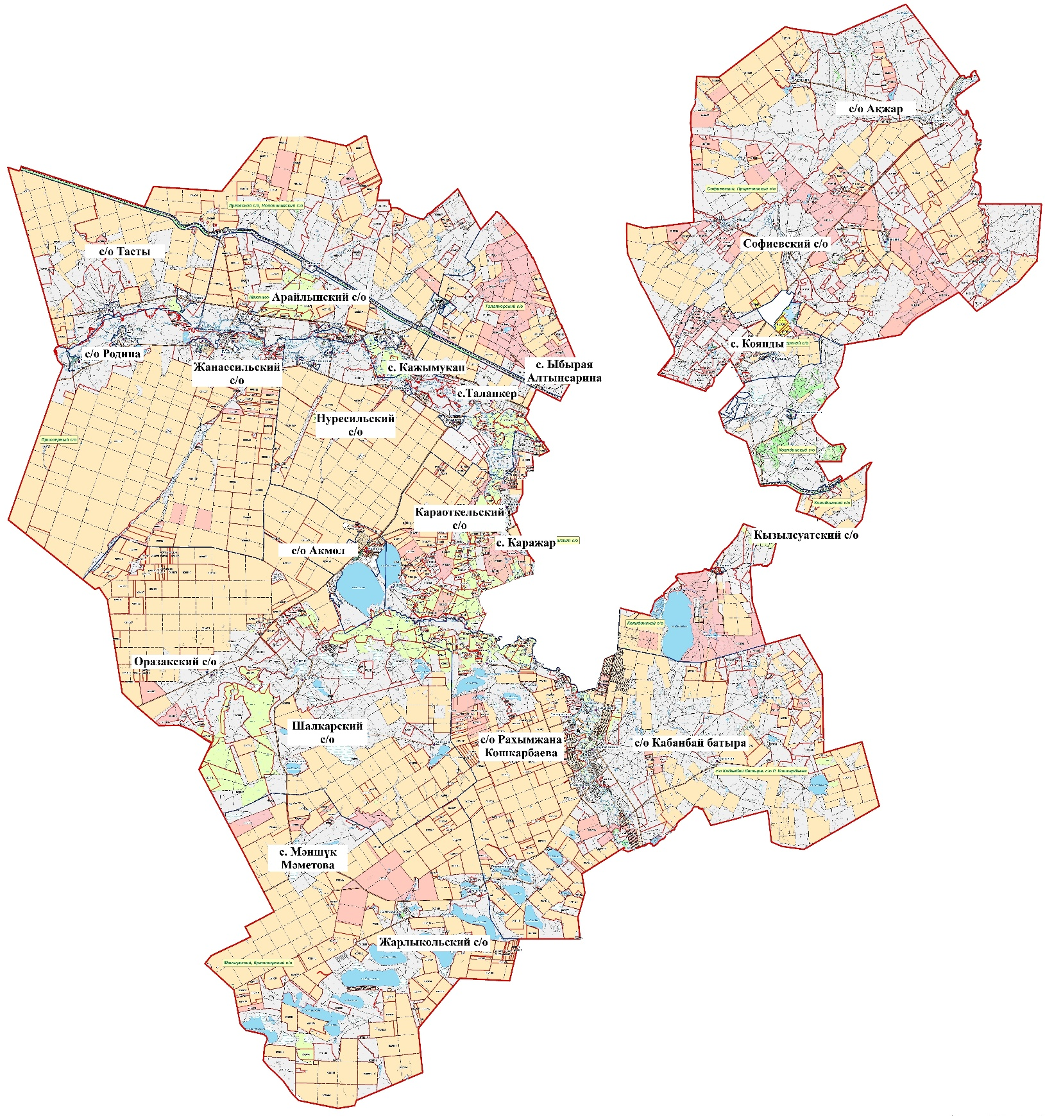

Данные земельного баланса региона и информационной системы государственного земельного кадастра
Таблица 1. Распределение пастбищ по категориям земель Целиноградского района, гектар
Наименование сельских округов | Категории земель |  |  |  |  |  |  | Итого земель
Наименование сельских округов | сельско хозяйственного назначения | населенных пунктов | промышленность, транспорта, связи и иного не сельскохозяйственного назначения | особо охраняемых природных территорий | лесного фонда | водного фонда | запаса | Итого земель
Акмол | 11403 | 5882,7 |  |  | 793 |  | 110 | 18188,7
Ақжар | 52128 | 7007,1 |  |  | 6382 |  | 1240 | 66757,1
Арайлынский | 52115 | 6685,2 |  |  | 2942 |  | 2180 | 63922,2
Жанаесильский | 29918 | 4114 |  |  | 29 |  | 290 | 34351
Жарлыкольский | 42532 | 6021,5 |  |  |  |  | 8500 | 57053,5
Кабанбай батыра | 47226 | 6305,6 |  |  | 7865 |  | 1500 | 62896,6
Каражар |  | 765,5 |  |  |  |  |  | 765,5
Караоткельский | 16393 | 2629,6 |  |  | 5845 |  | 800 | 25667,6
Кажымукан |  | 575,8 |  |  |  |  |  | 1151,6
Коянды | 6274,8 | 2448,6 |  |  | 3345 |  | 1304 | 13372,4
Кызылсуатский | 16210 | 2183,6 |  |  | 9496 |  | 1500 | 29389,6
Мәншүк Мәметова | 22374 | 3375,8 |  |  |  |  | 150 | 25899,8
Нуресильский | 33661 | 4729,1 |  |  | 960 |  | 398 | 39748,1
Оразакский | 35414 | 9886,1 |  |  |  |  | 240 | 45540,1
Рахымжана Кошкарбаева | 37056 | 8759,5 |  |  | 514 |  | 3000 | 49329
Родина | 41134 | 3903 |  |  |  |  |  | 45037
Софиевский | 49627 | 10043 |  |  |  |  | 1150 | 60820
Талапкер | 21675 | 2075,3 |  |  |  |  | 1510 | 25260,3
Тасты | 27060 | 4256,5 |  |  |  |  | 738 | 32054,5
Шалкарский | 51480 | 7698,3 |  |  |  |  | 4000 | 63178,3
Ыбырая Алтынсарина |  | 759,1 |  |  |  |  |  | 759,1
Всего | 594256,6 | 100104,9 |  |  | 38171 |  | 28610 | 761142
Таблица 2. Распределение пастбищ населенного пункта, гектар
№ п/п | Наименование сельского округа | Код классификатора административно-территориальных объектов | Наименование населенного пункта | Общая площадь пастбищ, гектар | Площадь и виды пастбищ
 |  |  |  |  | предназначенные для удовлетворения нужд населения по выпасу сельскохозяйственных животных личного подворья, гектар | общественные, гектар | отгонные, гектар | сезонные, гектар | аридные, гектар | культурные, гектар
1 | 2 | 3 | 4 | 5 | 6 | 7 | 8 | 9 | 10 | 11
1 | Акмол | 116630100 | Акмол | 1922,7 | 1922,7
2 | Акмол | 116630300 | Отемис | 578,1 | 578,1
3 | Арайлынский | 116655100 | Арайлы | 1981 | 1981
4 | Арайлынский | 116655300 | Тонкерис | 1526,9 | 1526,9
5 | Арайлынский | 116655200 | Косчеку | 954,9 | 954,9
6 | Арайлынский | 116655400 | Ынтымак | 538 | 538
7 | Арайлынский | 116655180 | Жайнак | 349,7 | 349,7
8 | Жанаесильский | 116659100 | Жанаесиль | 637,1 | 637,1
9 | Жанаесильский | 116659300 | Караменды батыра | 1367,2 | 1367,2
10 | Жанаесильский | 116659200 | Мортык | 1128,3 | 1128,3
11 | Кабанбай батыра | 116665100 | Кабанбай батыра | 2500 | 2500
12 | Кабанбай батыра | 116665500 | Нура | 1757,9 | 1757,9
13 | Кабанбай батыра | 116665400 | Кызылжар | 176,1 | 176,1
14 | Кабанбай батыра | 116665600 | Сарыадыр | 915,2 | 915,2
15 | Коянды | 116645100 | Коянды | 888,4 | 888,4
16 | Кызылсуатский | 116652100 | Кызыл суат | 33,1 | 33,1
17 | Кызылсуатский | 116652200 | Аккайын | 652,2 | 652,2
18 | Кызылсуатский | 116652500 | Шубар | 248,5 | 248,5
19 | Кызылсуатский | Не присвоен | Нұрлы
20 | Мәншүк Мәметова | 116658100 | Мәншүк Мәметова | 2725,4 | 2725,4
21 | Оразакский | 116649100 | Оразак | 7682,7 | 7682,7
22 | Оразакский | 116649200 | Бирлик | 1572 | 1572
23 | Рахымжана Кошкарбаева | 116667100 | Рахымжана Кошкарбаева | 1545,7 | 1545,7
24 | Рахымжана Кошкарбаева | 116667500 | Преображенка | 2674,1 | 2674,1
25 | Рахымжана Кошкарбаева | 116667400 | Сарыколь | 1668,6 | 1668,6
26 | Софиевский | 116671100 | Софиевка | 8765 | 8765
27 | Софиевский | 116671400 | Жабай | 728,9 | 728,9
28 | Талапкер | 116672100 | Талапкер | 1228,5 | 1228,5
29 | Кажымукан | 116672200 | Кажымукан | 186 | 186
30 | Ыбырая Алтынсарина | 116672500 | Ыбырая Алтынсарина | 282 | 282
31 | Тасты | 116653100 | Тасты | 1418 | 1418
32 | Тасты | 116653300 | Акмечеть | 1633,4 | 1633,4
33 | Тасты | 116653700 | Тастак | 807,8 | 807,8
34 | Шалкарский | 116673100 | Шалкар | 2719,3 | 2719,3
35 | Шалкарский | 116673300 | Отаутускен | 1564,8 | 1564,8
36 | Шалкарский | 116673200 | Каратомар | 1828,6 | 1828,6
37 | Жарлыкольский | 116647100 | Жалгызкудук | 3821,8 | 3821,8
38 | Жарлыкольский | 116647200 | Жарлыколь | 851,1 | 851,1
39 | Родина | 116661100 | Родина | 1629,5 | 1629,5
40 | Родина | 116661200 | Зеленый Гай | 1012,6 | 1012,6
41 | Родина | 116661300 | Садовое | 523,6 | 523,6
42 | Нуресильский | 116637100 | Нуресиль | 1313,7 | 1313,7
43 | Нуресильский | 116637300 | Жана Жайнак | 2124,7 | 2124,7
44 | Нуресильский | 116637500 | Раздольное | 460 | 460
45 | Караоткельский | 116648100 | Караоткель | 687,6 | 687,6
46 | Караоткельский | 116648400 | Жанажол | 700 | 700
47 | Каражар | 116648700 | Каражар | 237 | 237
48 | Ақжар | 116663100 | Ақжар | 3975,7 | 3975,7
49 | Ақжар | 116663200 | Опан | 2273,4 | 2273,4
 | Всего |  |  | 76796,8 | 76796,8
Приложение 2
к плану по управлению пастбищами и их
использованию по Целиноградскому
району на 2025-2029 годы
Cхема (карта) с обозначением пастбищ, предназначенных для нужд населения по выпасу сельскохозяйственных животных личного подворья, в том числе общественных пастбищ Сельский округ Акмол

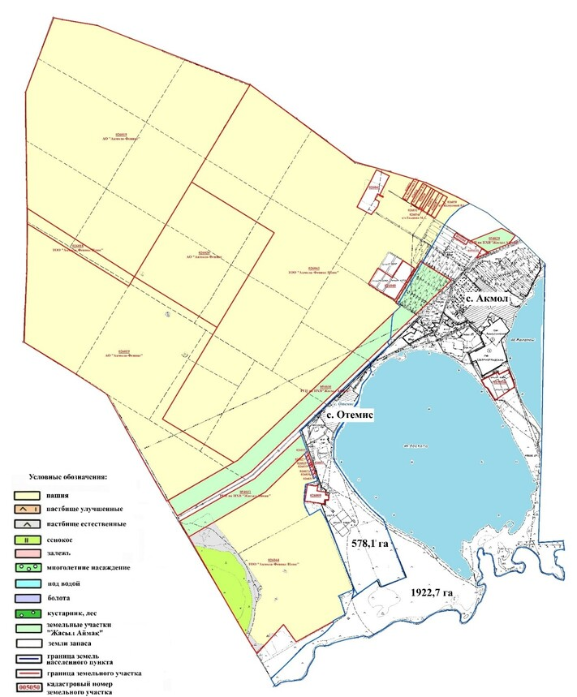

Сельский округ Ақжар

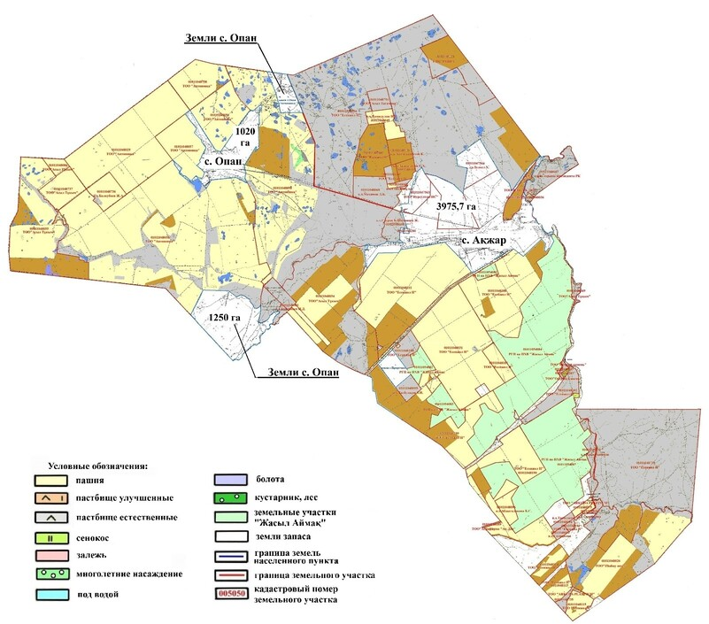

Арайлынский сельский округ

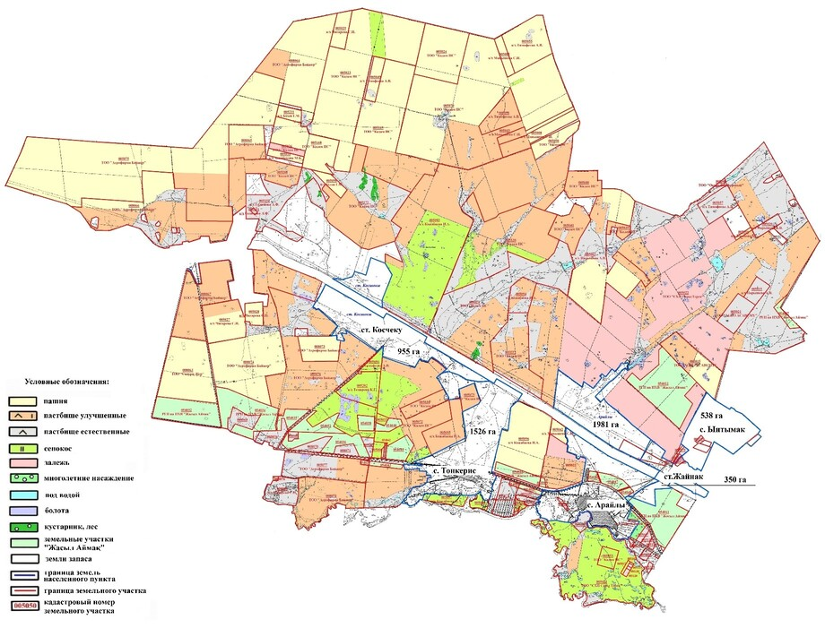

Жанаесильский сельский округ

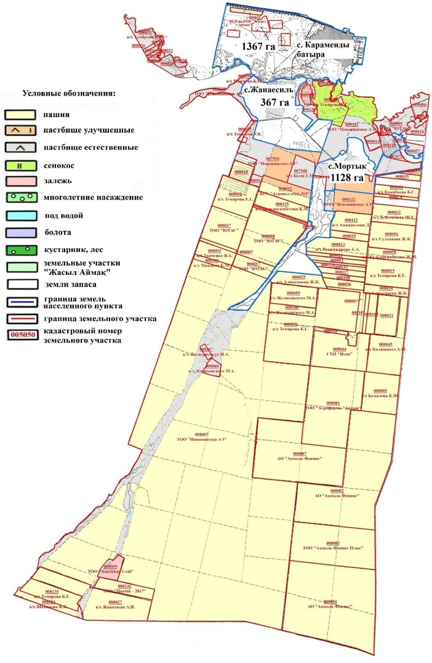

Жарлыкольский сельский округ

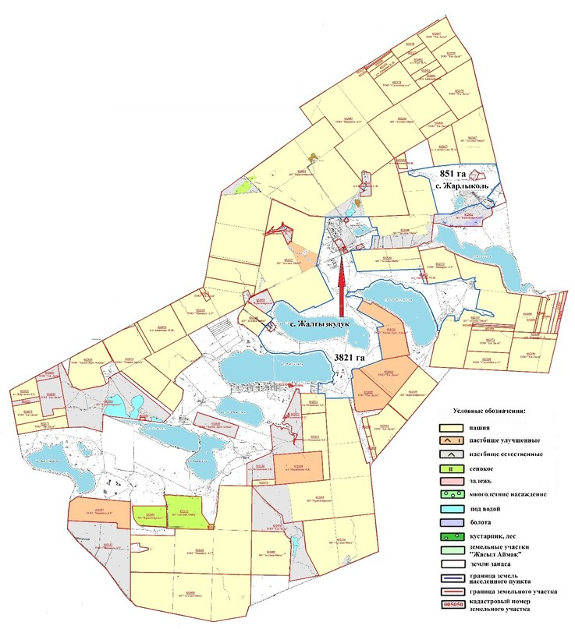

Сельский округ Кабанбай батыра

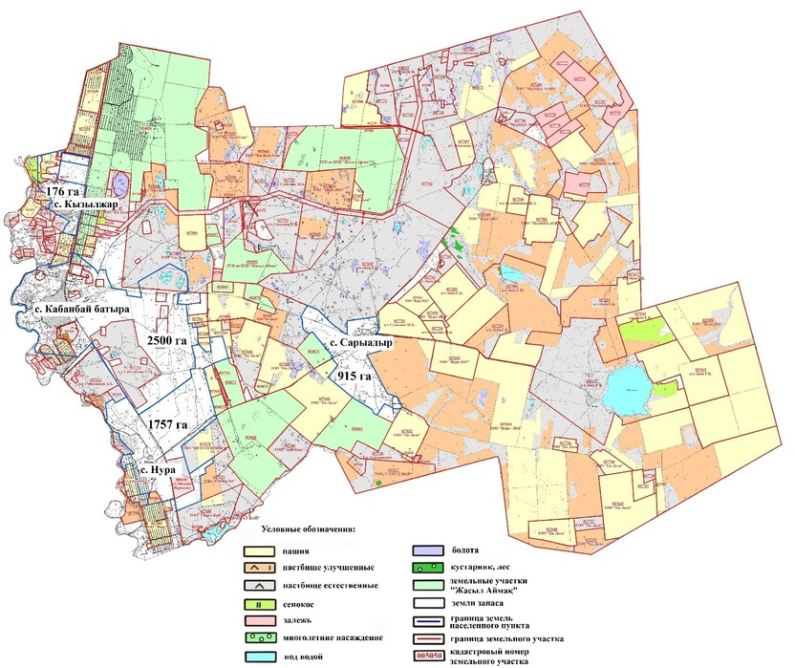

Караоткельский сельский округ, село Каражар

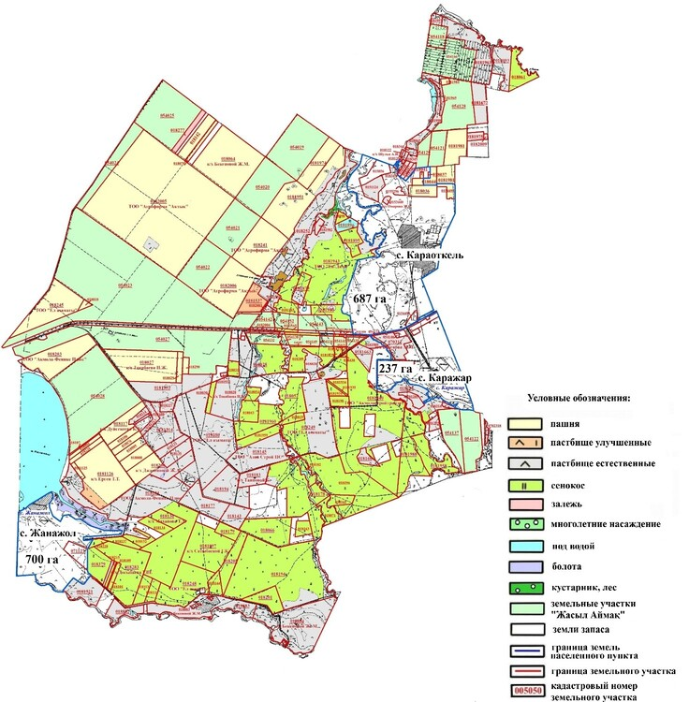

Село Коянды

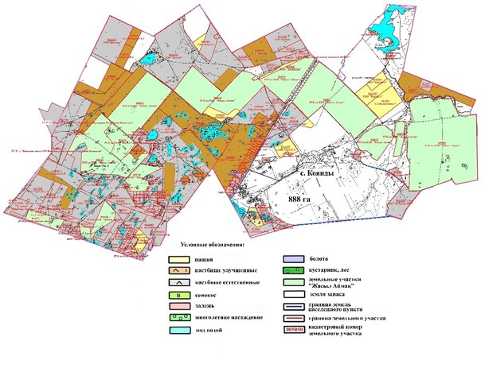

Кызылсуатский сельский округ

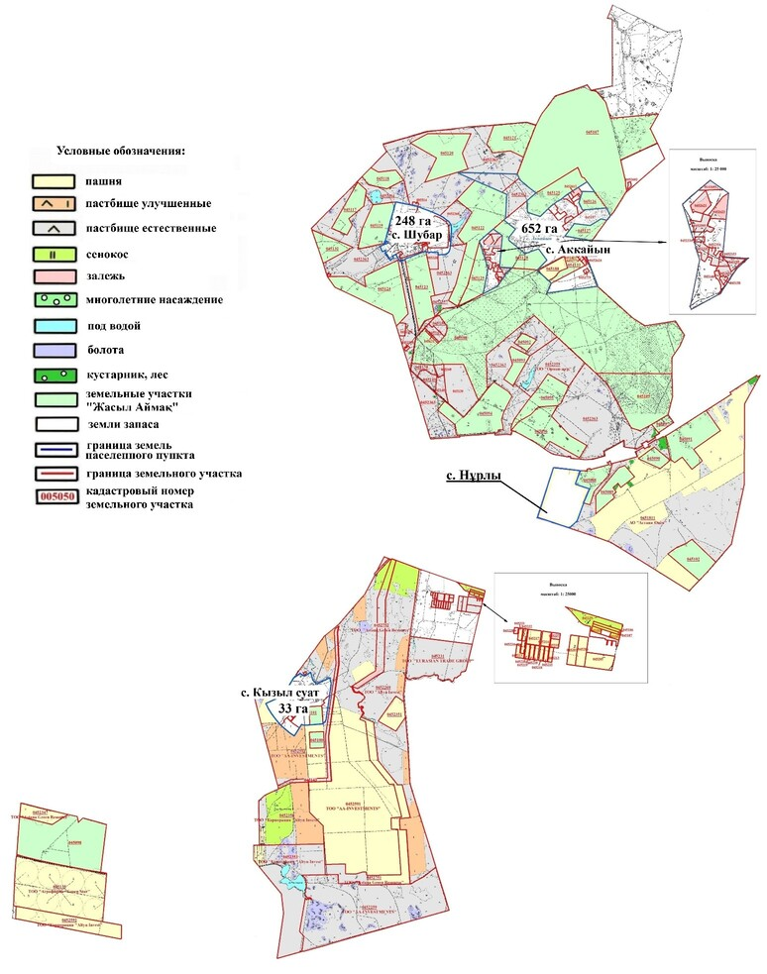

Село Мәншүк Мәметова

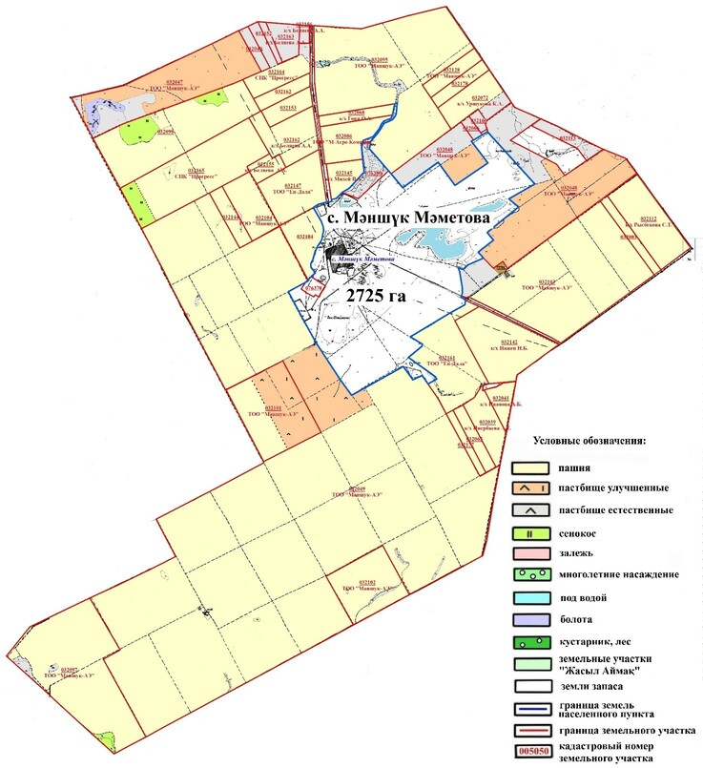

Нуресильский сельский округ

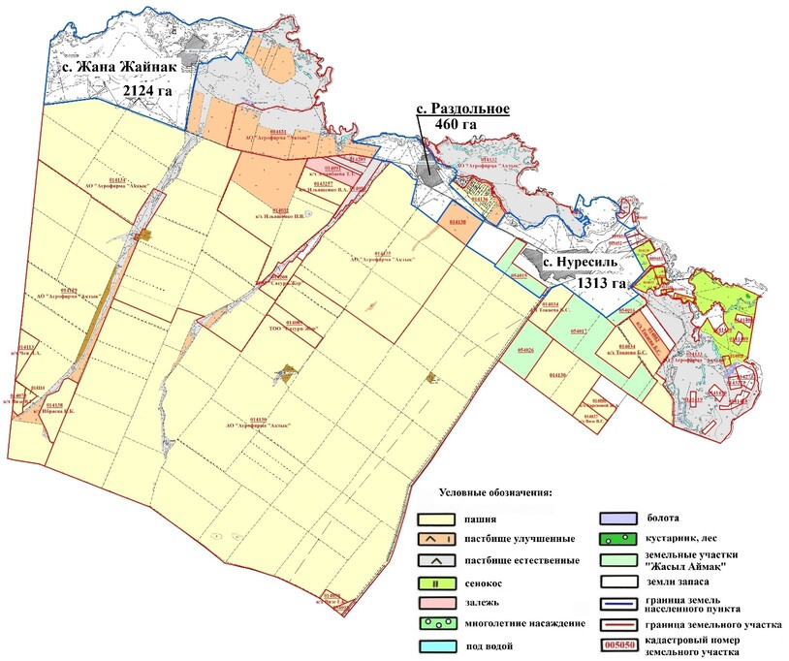

Оразакский сельский округ

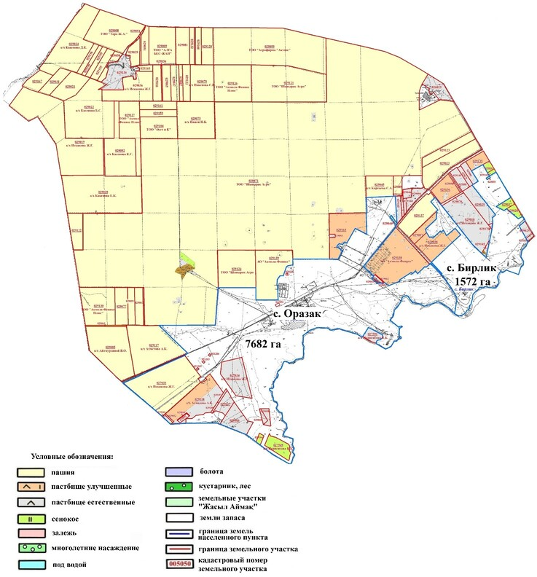

Сельский округ Рахымжана Кошкарбаева

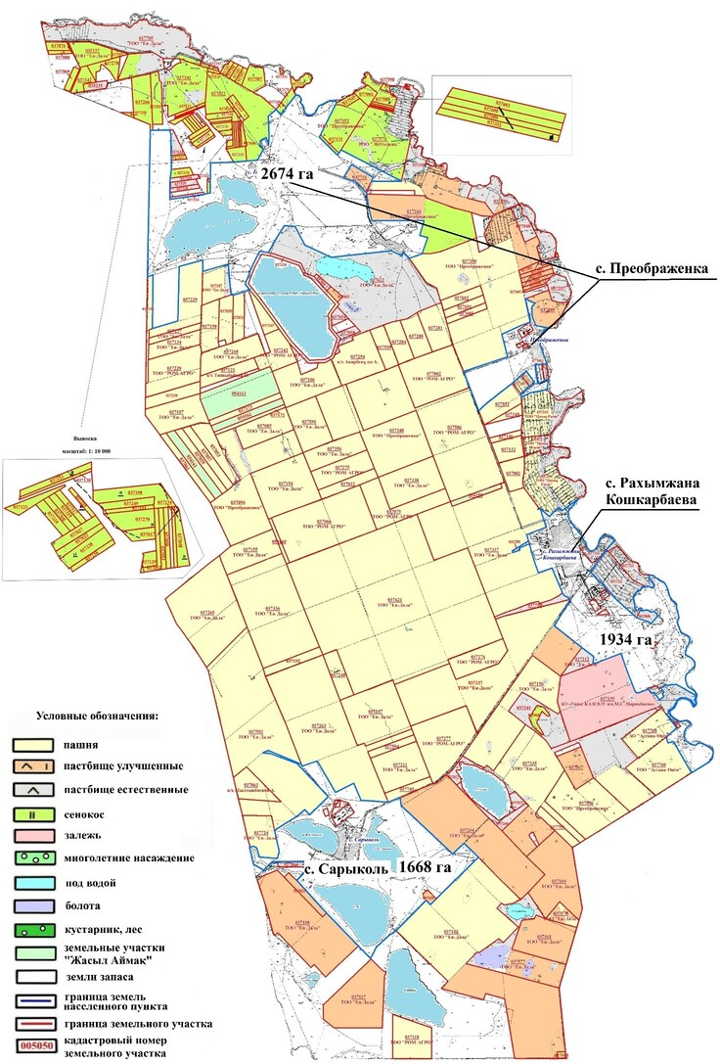

Сельский округ Родина

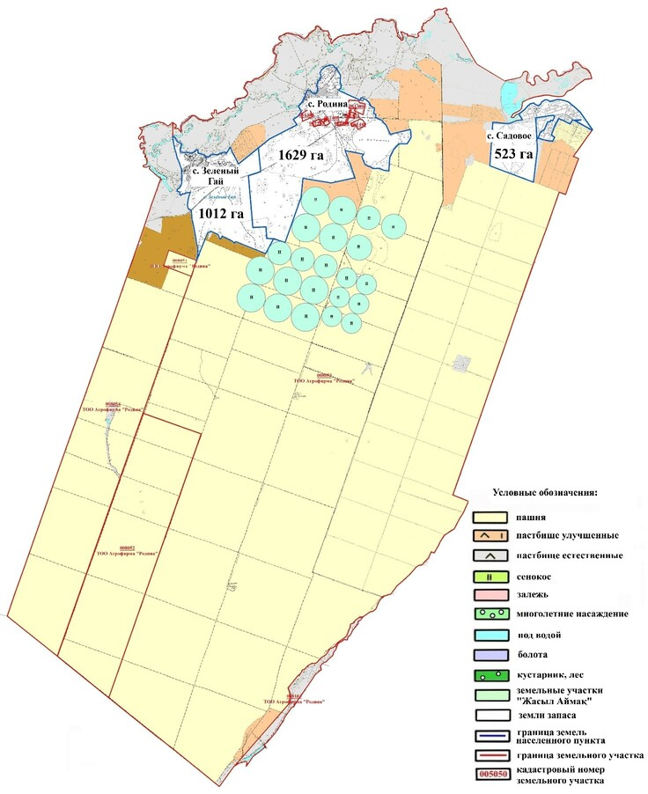

Софиевский сельский округ

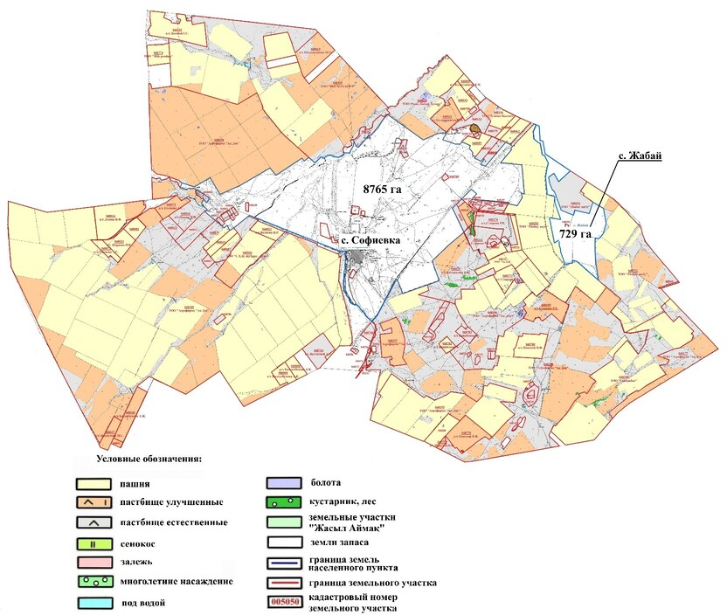

Села Талапкер, Кажымукан, Ыбырая Алтынсарина

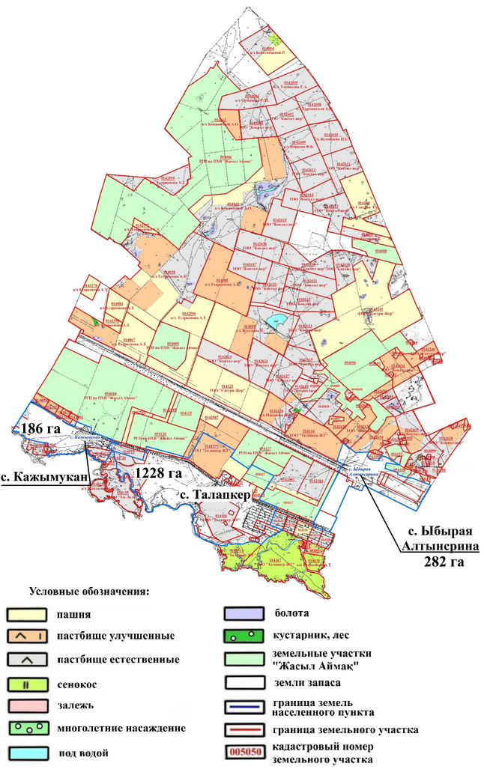

Сельский округ Тасты

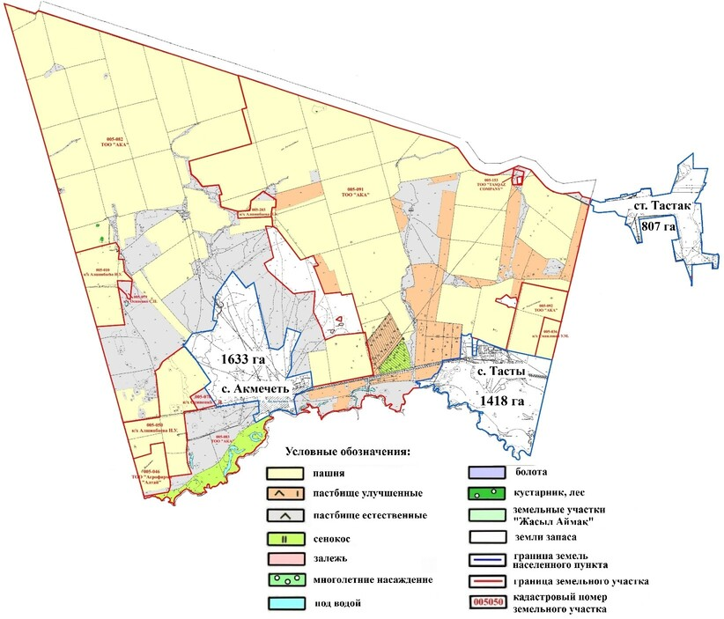

Шалкарский сельский округ

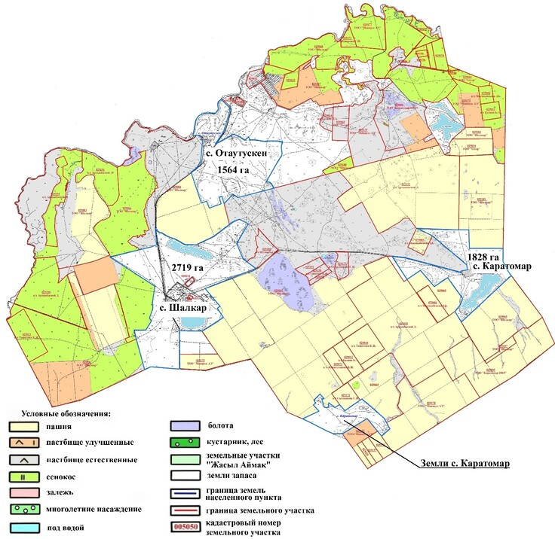

Приложение 3
к плану по управлению пастбищами и их
использованию по Целиноградскому
району на 2025-2029 годы
Схема (карта) с обозначением рекомендуемых схем пастбищеоборотов, на которой указываются схемы пастбищеоборотов, рекомендуемые на основании геоботанического обследования пастбищ Сельский округ Акмол

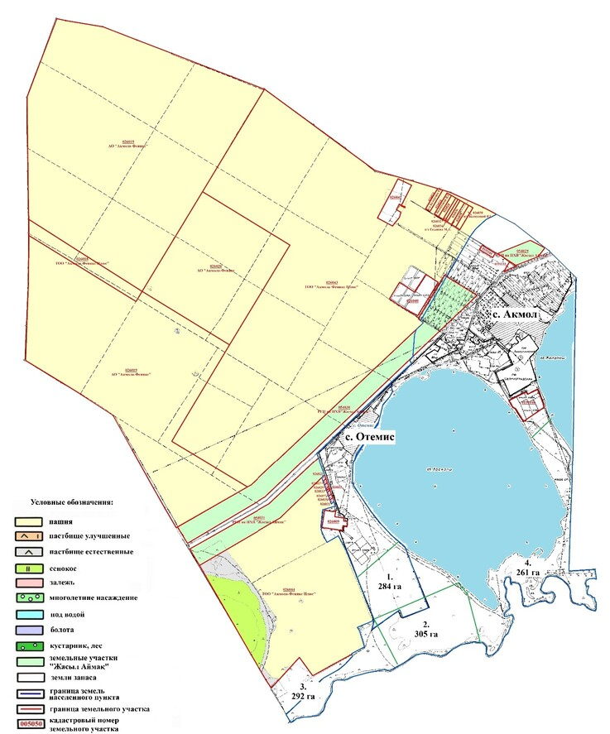

Сельский округ Ақжар

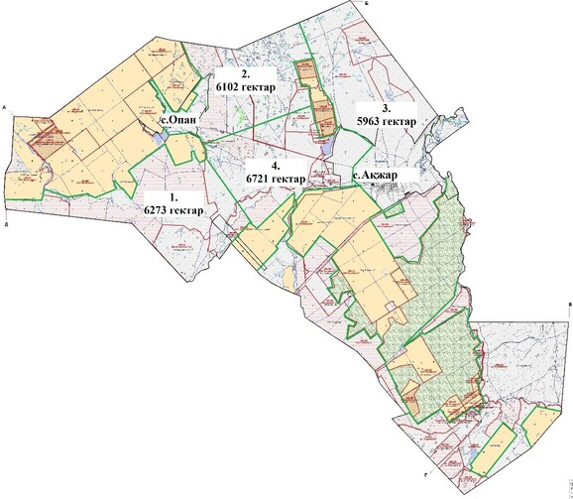

Арайлынский сельский округ

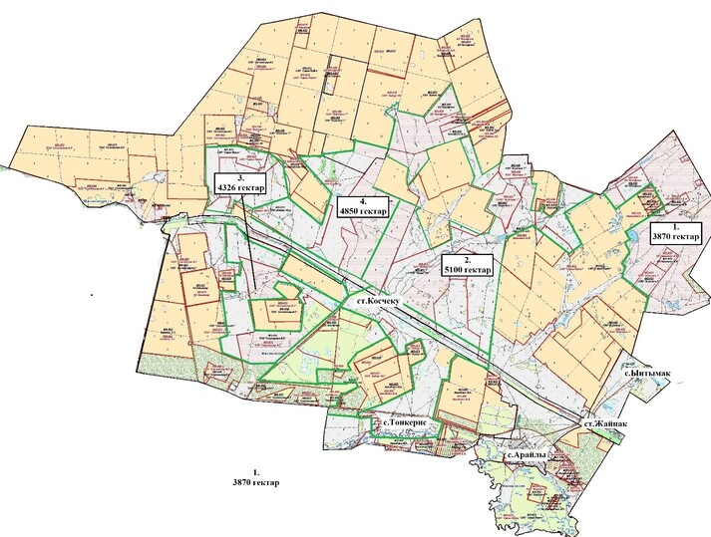

Жанаесильский сельский округ

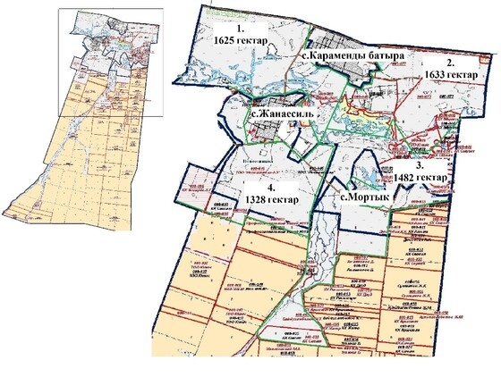

Жарлыкольский сельский округ

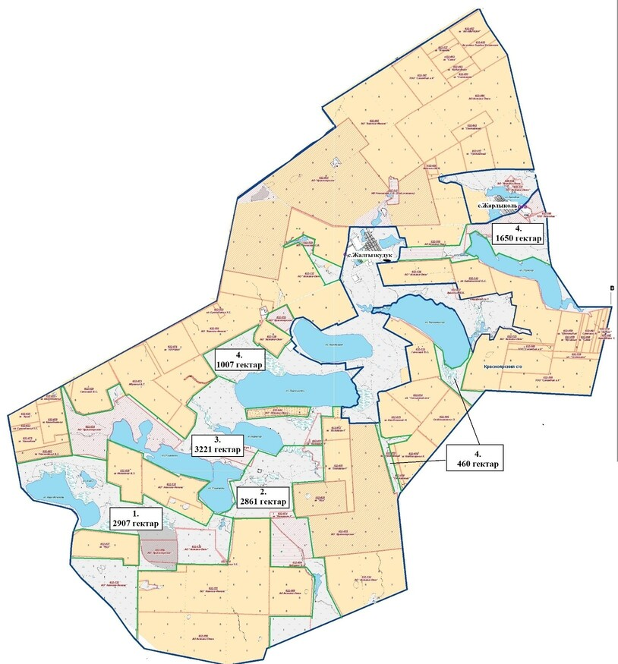

Сельский округ Кабанбай батыра

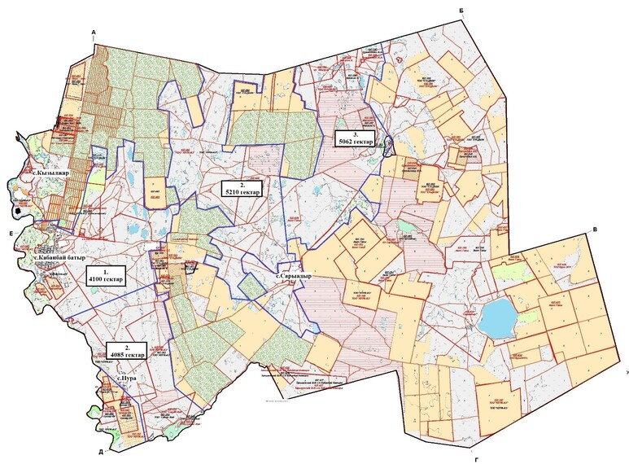

Село Коянды

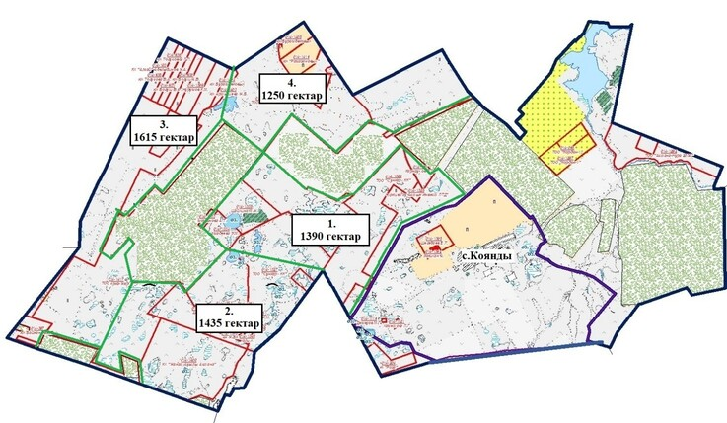

Караоткельский сельский округ, село Каражар

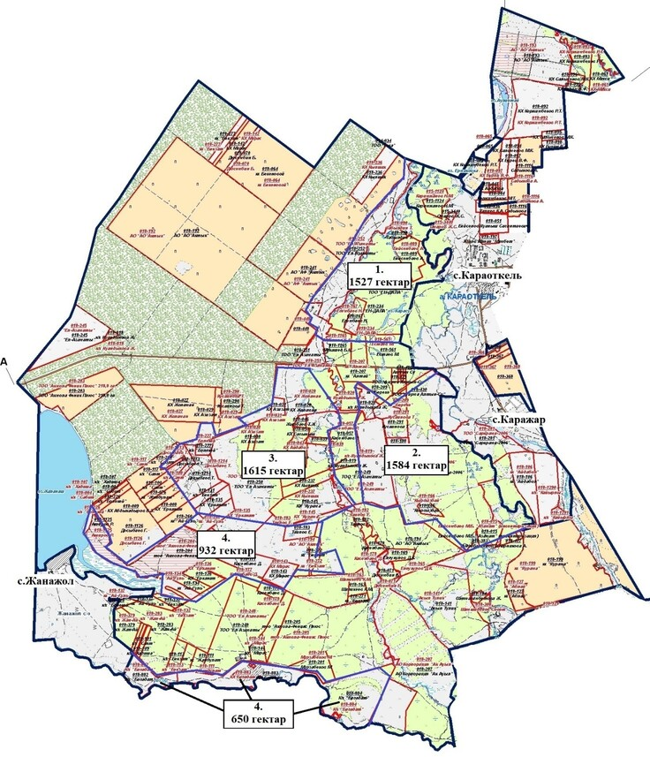

Кызылсуатский сельский округ

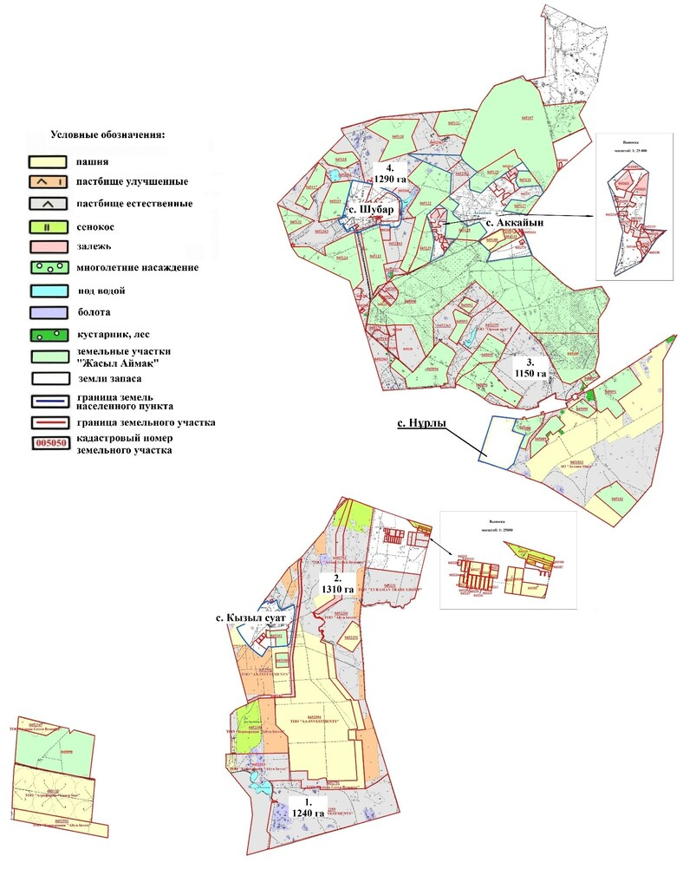

Село Мәншүк Мәметова

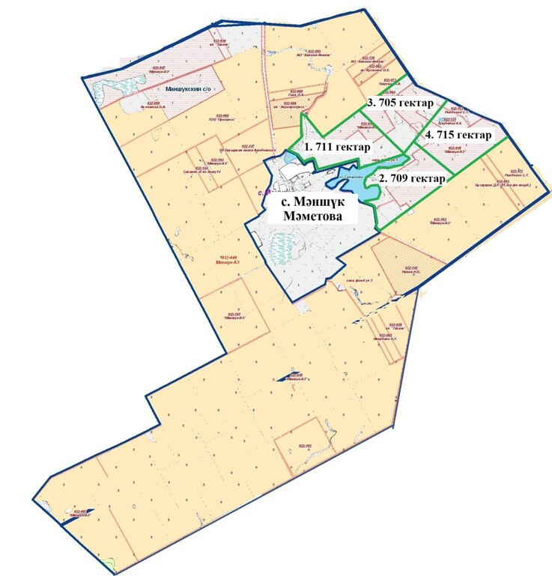

Нуресильский сельский округ

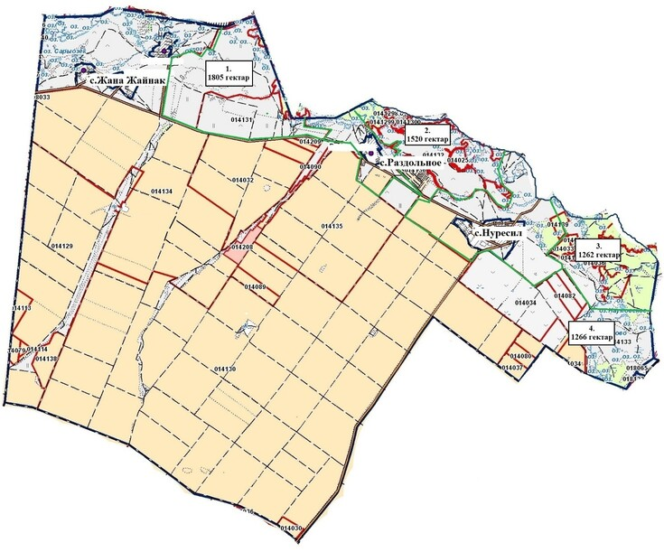

Оразакский сельский округ

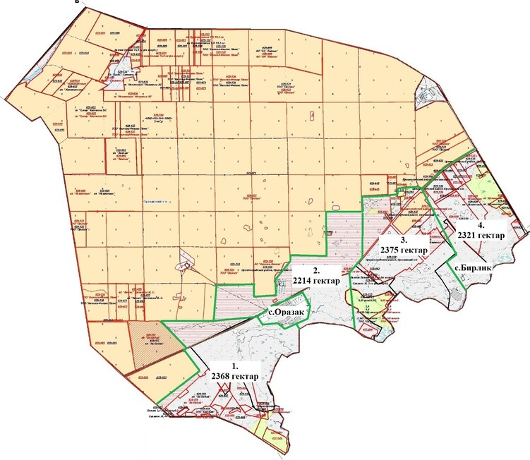

Сельский округ Рахымжана Кошкарбаева

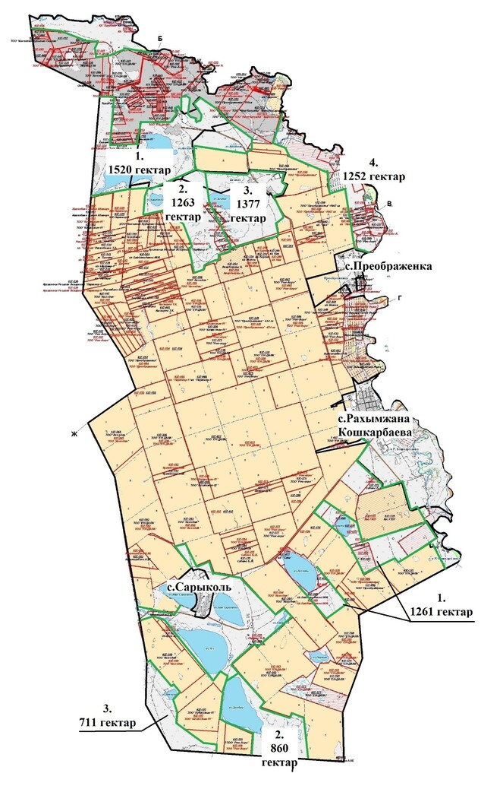

Сельский округ Родина

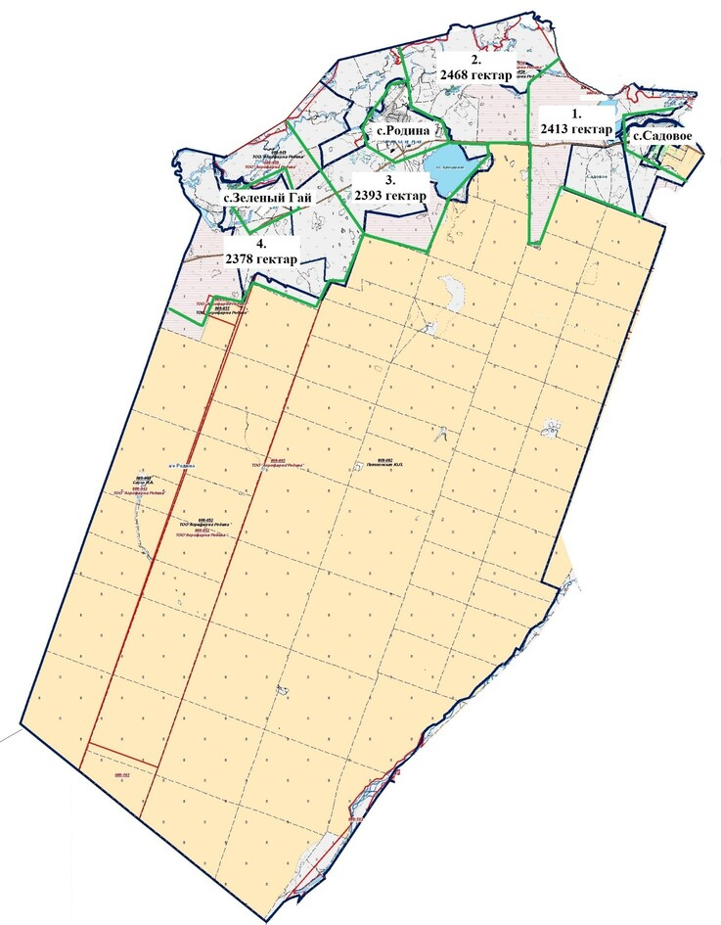

Софиевский сельский округ

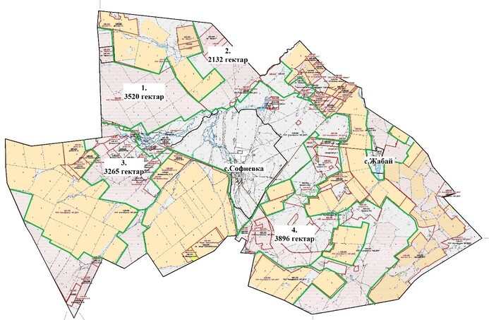

Сельский округ Тасты

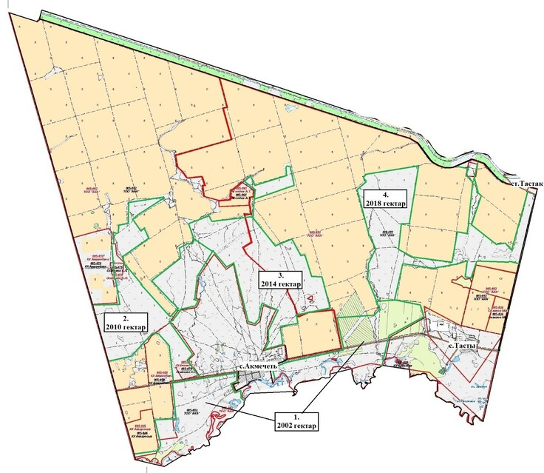

Села Талапкер, Кажымукан, Ыбырая Алтынсарина

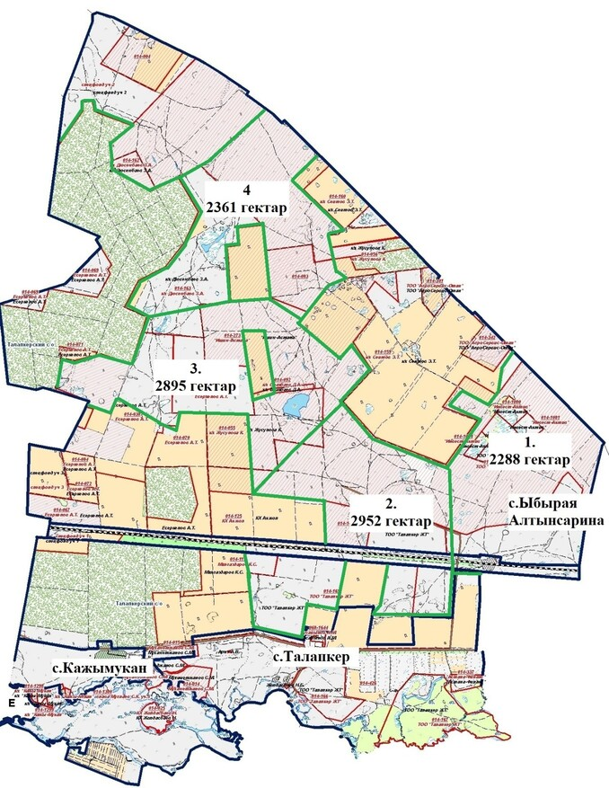

Шалкарский сельский округ

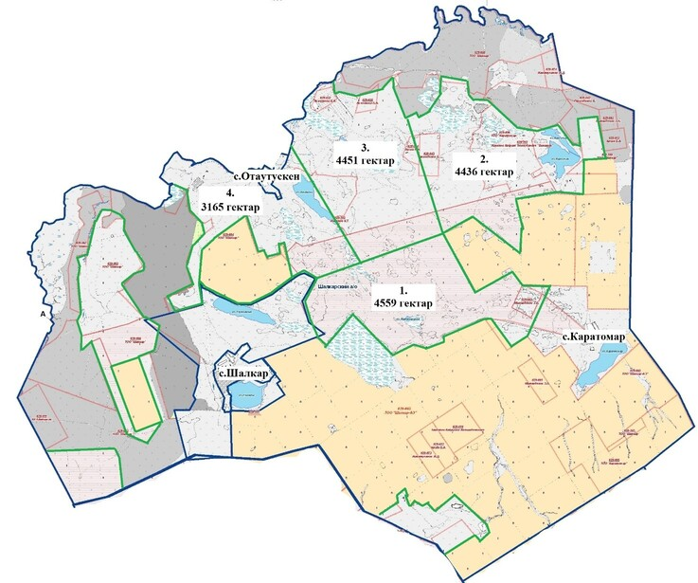

Годы | Загон 1 | Загон 2 | Загон 3 | Загон 4
2025 | Весенне-летний сезон | Летний сезон | Осенний сезон | Отдыхающий загон
2026 | Отдыхающий загон | Весенне-летний сезон | Летний сезон | Осенний сезон
2027 | Осенний сезон | Отдыхающий загон | Весенне-летний сезон | Летний сезон
2028 | Летний сезон | Осениий сезон | Отдыхающий загон | Весенне-летний сезон
2029 | Весенне-летний сезон | Летний сезон | Осенний сезон | Отдыхающий загон
Приложение 4
к плану по управлению пастбищами и их
использованию по Целиноградскому
району на 2025-2029 годы
Схема (карта) с обозначением сервитутов для прогона сельскохозяйственных животных, скотопрогонных трасс и иных объектов пастбищной инфраструктуры, а также скотомогильников (биометрических ям). Схема доступа к водоисточникам (озерам, рекам, прудам, копаням, оросительным или обводнительным каналам, трубчатым или шахтным колодцам), составленная согласно норме потребления воды, на которой указываются маршруты передвижения животных к водоисточникам Сельский округ Акмол

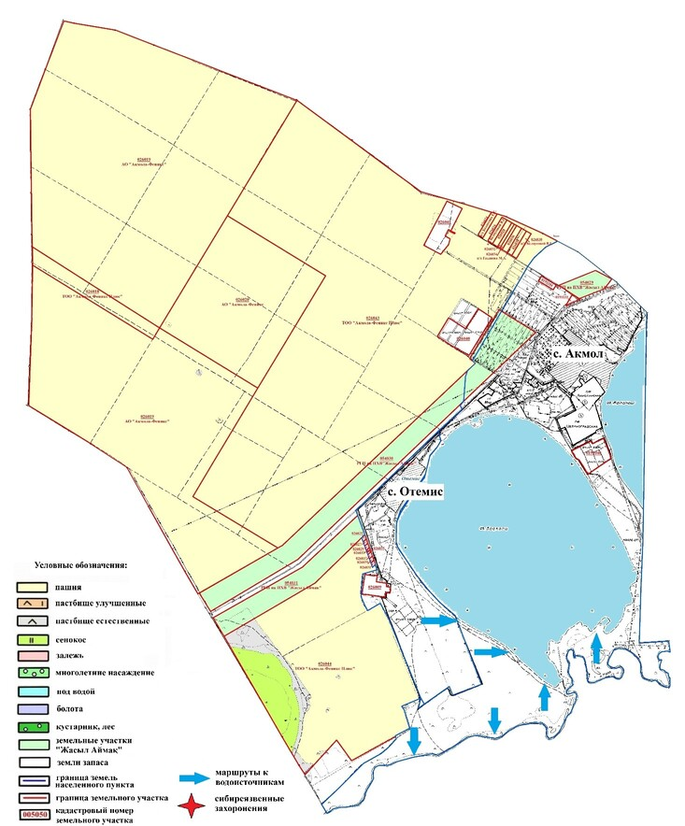

Сельский округ Ақжар

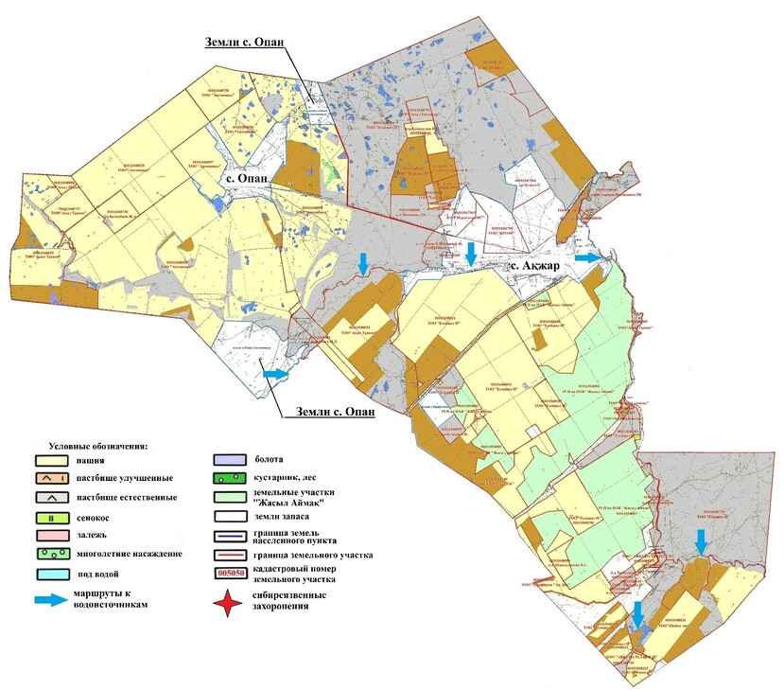

Арайлынский сельский округ

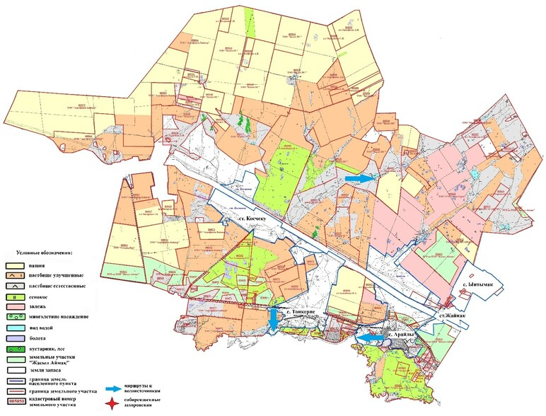

Жанаесильский сельский округ

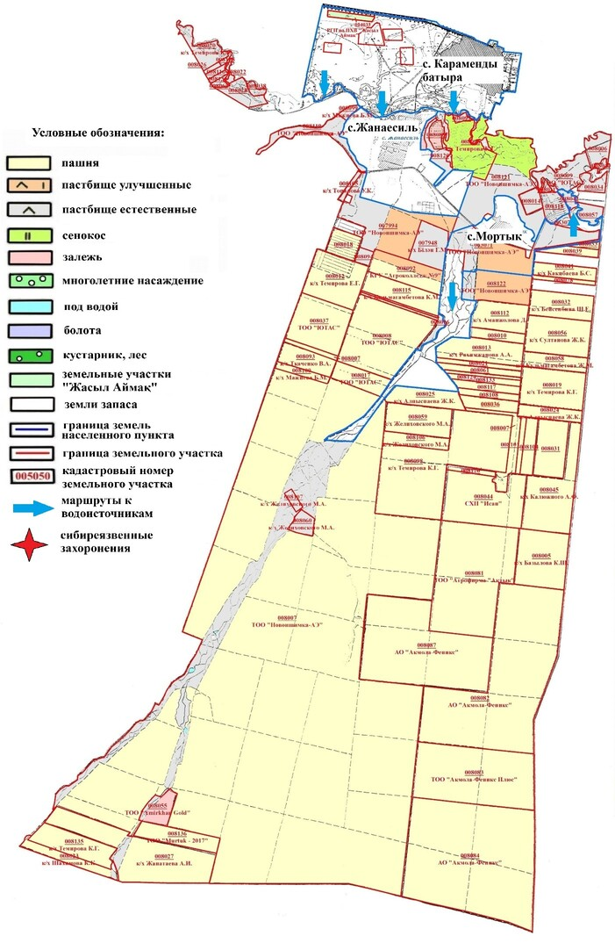

Жарлыкольский сельский округ

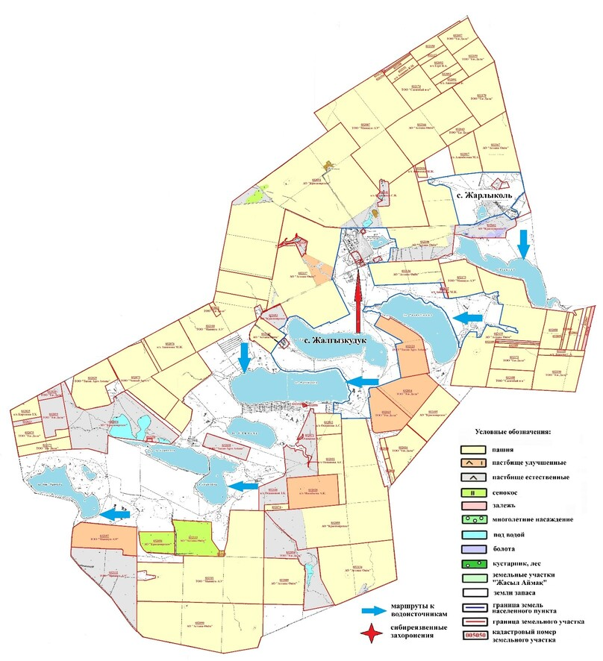

Сельский округ Кабанбай батыра

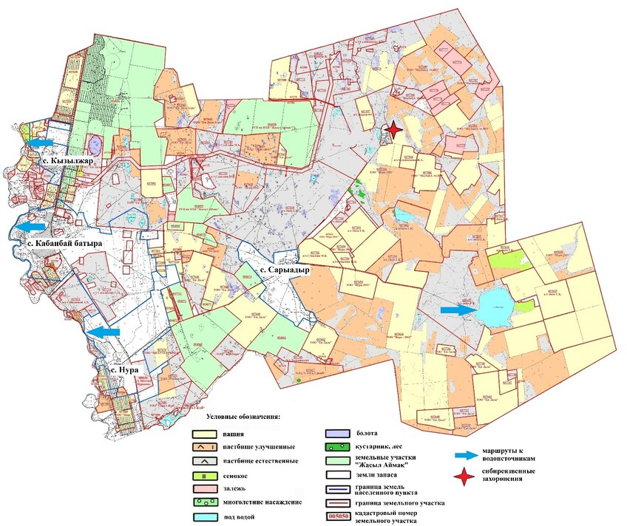

Караоткельский сельский округ, село Каражар

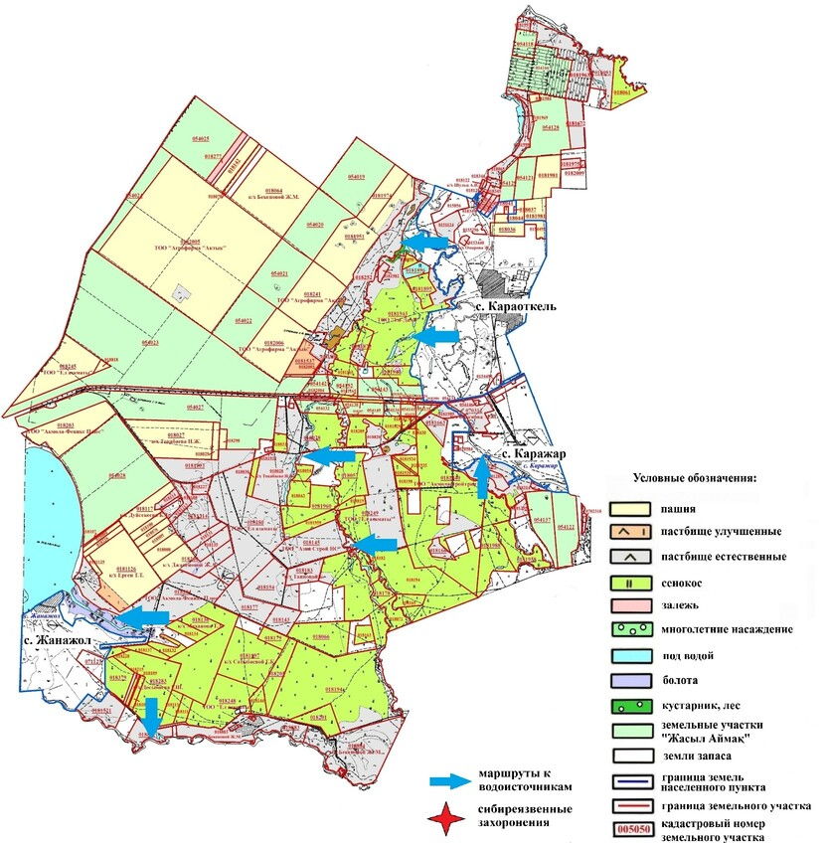

Село Коянды

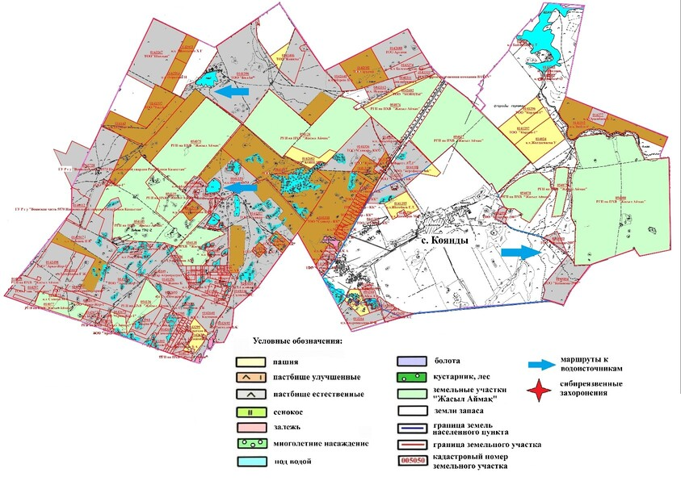

Кызылсуатский сельский округ

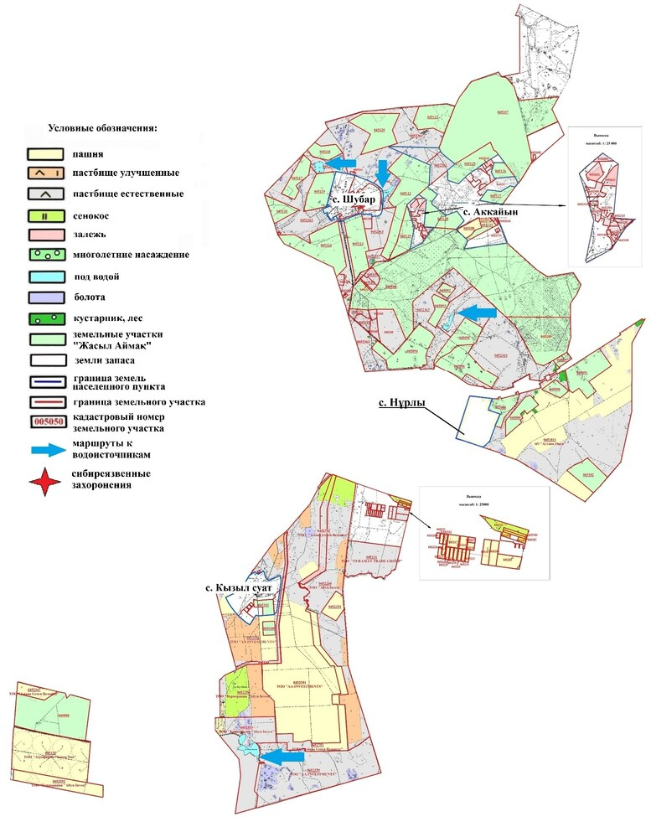

Село Мәншүк Мәметова

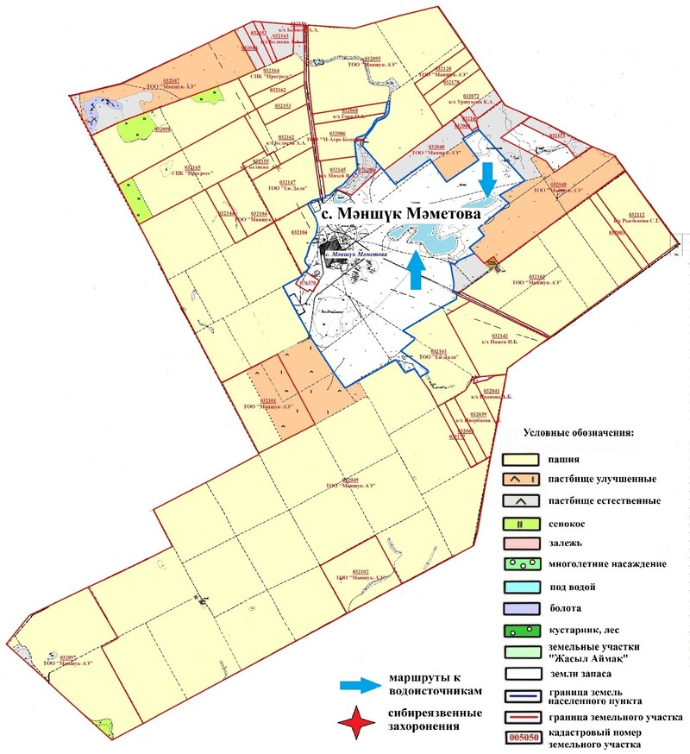

Нуресильский сельский округ

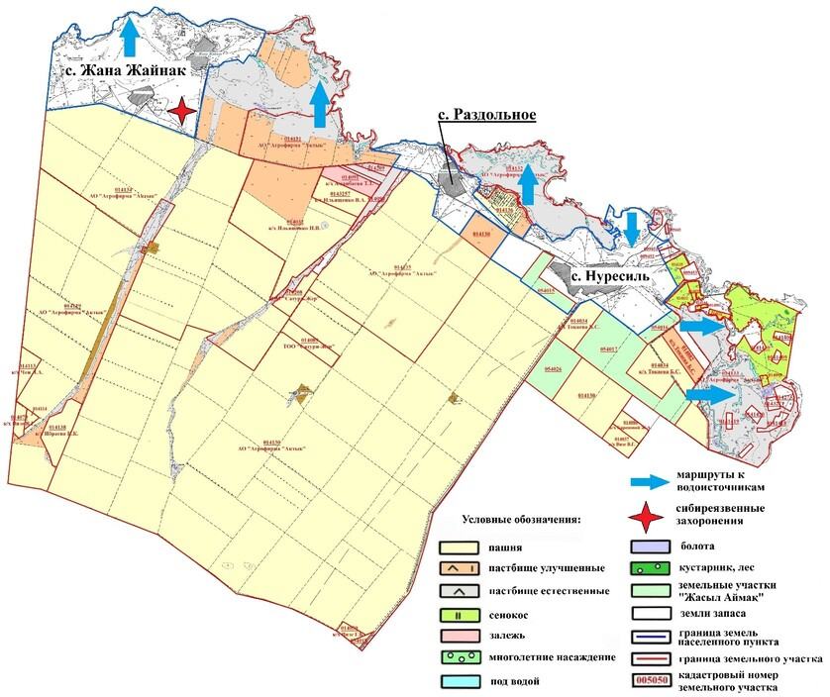

Оразакский сельский округ

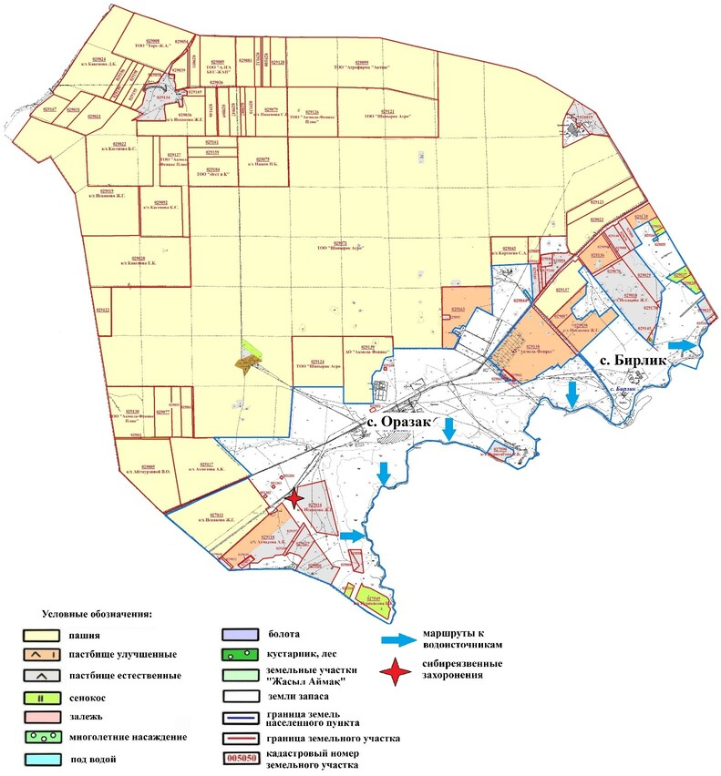

Сельский округ Рахымжана Кошкарбаева

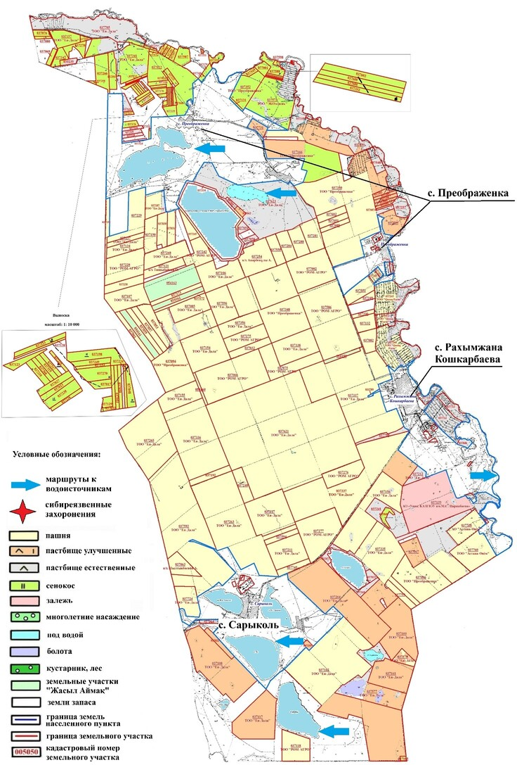

Сельский округ Родина

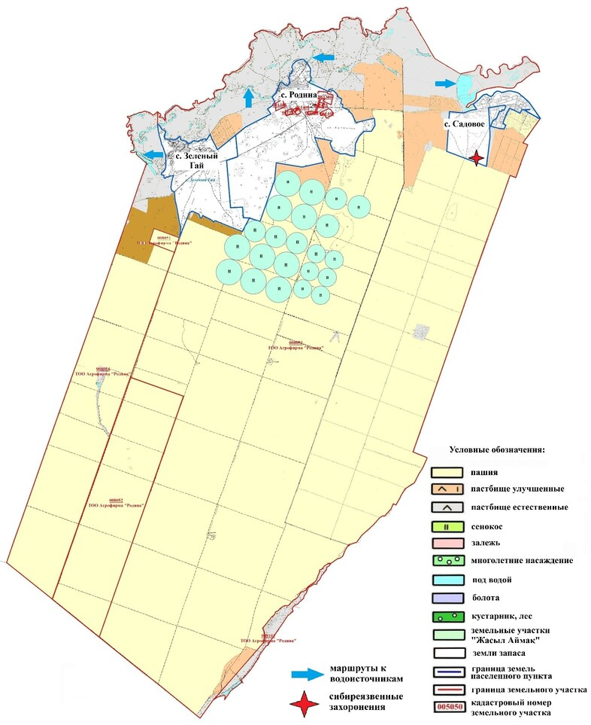

Софиевский сельский округ

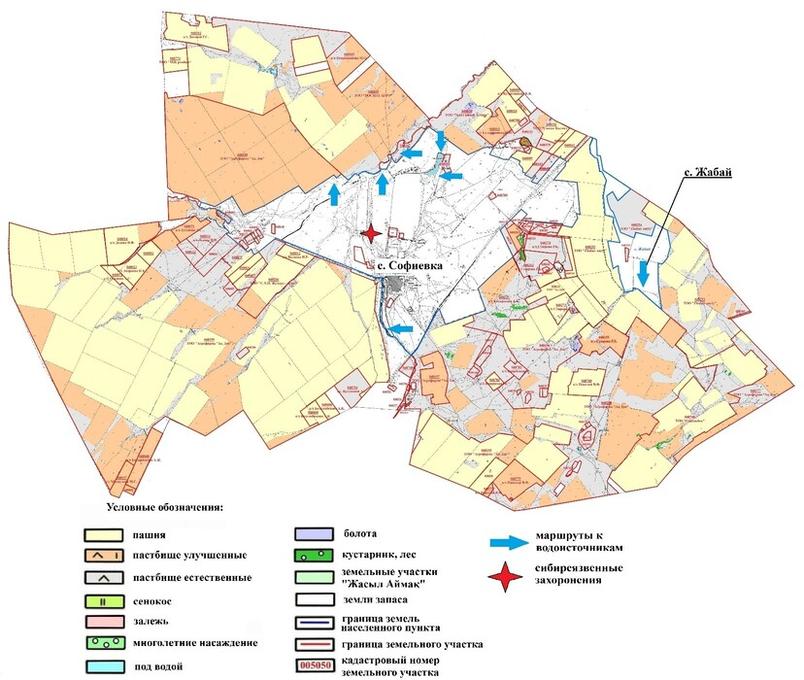

Села Талапкер, Кажымукан, Ыбырая Алтынсарина

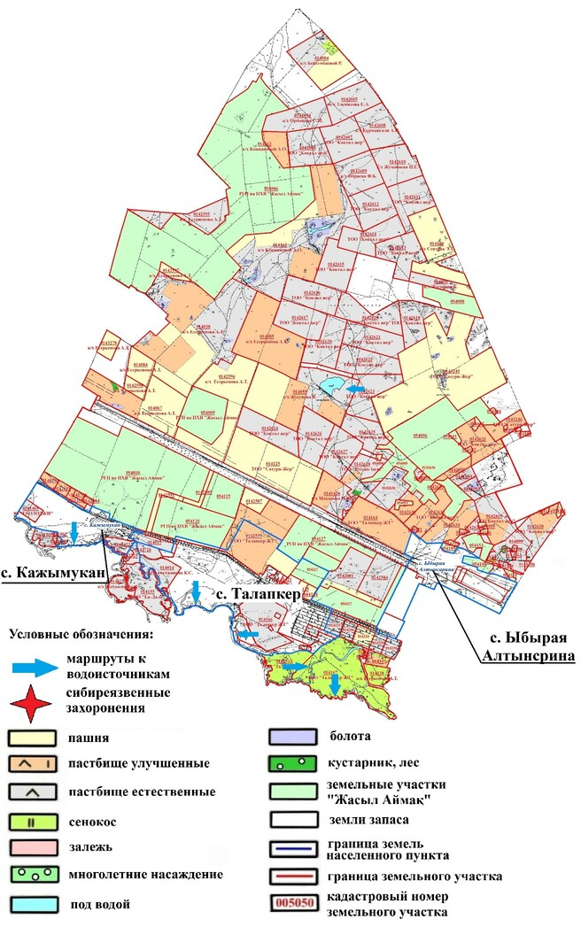

Сельский округ Тасты

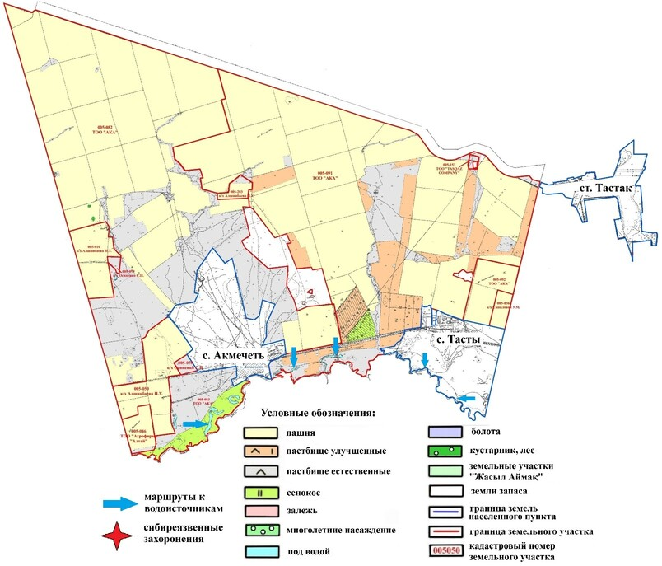

Шалкарский сельский округ

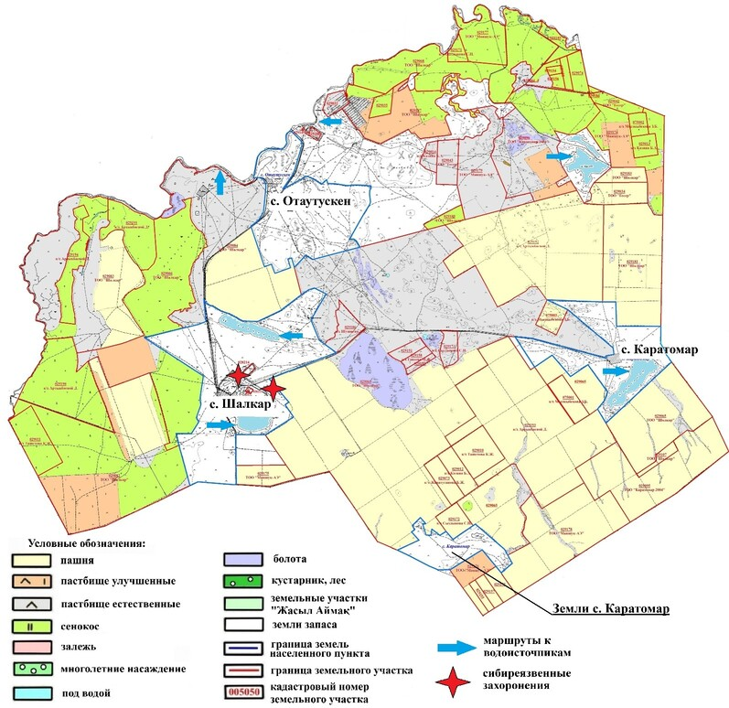

Приложение 5
к плану по управлению пастбищами и их
использованию по Целиноградскому
району на 2025-2029 годы
Схема (карта) с обозначением пастбищ, подлежащих резервированию в целях удовлетворения нужд населения по выпасу сельскохозяйственных животных личного подворья Сельский округ Акмол

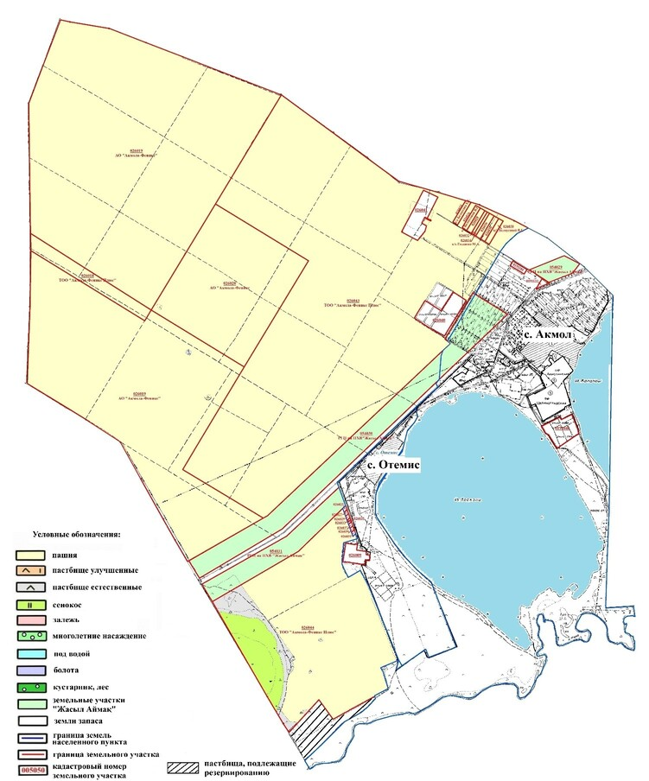

Сельский округ Ақжар

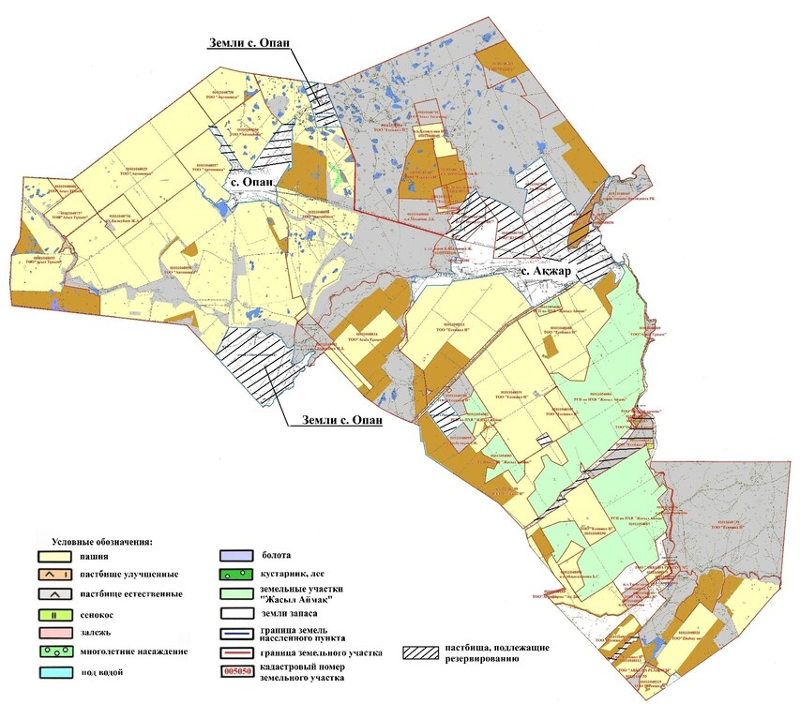

Арайлынский сельский округ

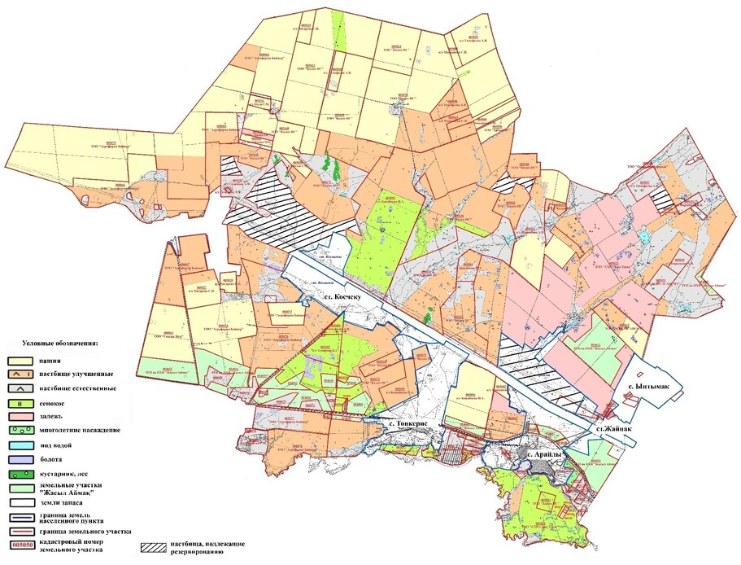

Жанаесильский сельский округ

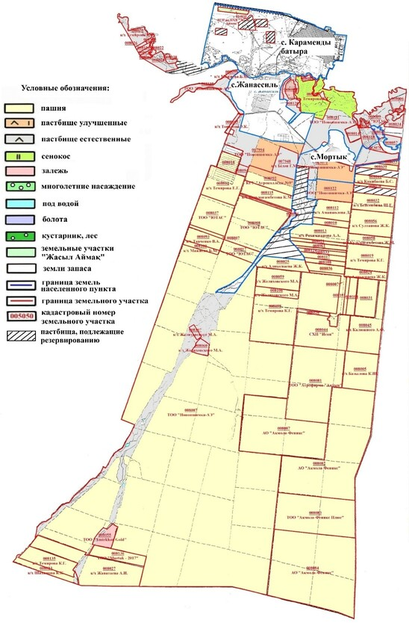

Жарлыкольский сельский округ

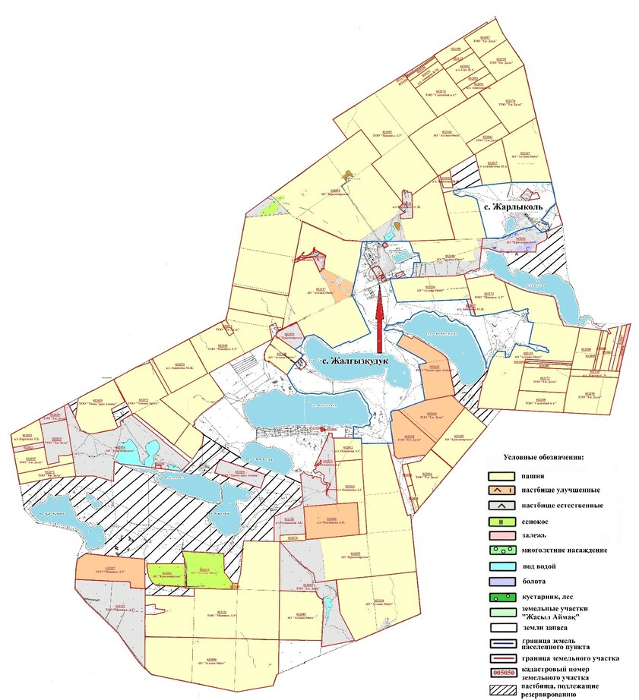

Сельский округ Кабанбай батыра

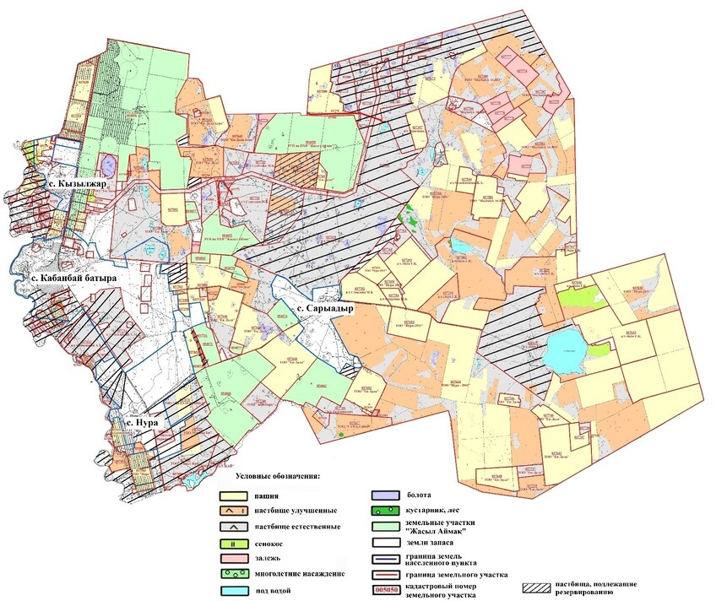

Караоткельский сельский округ, село Каражар

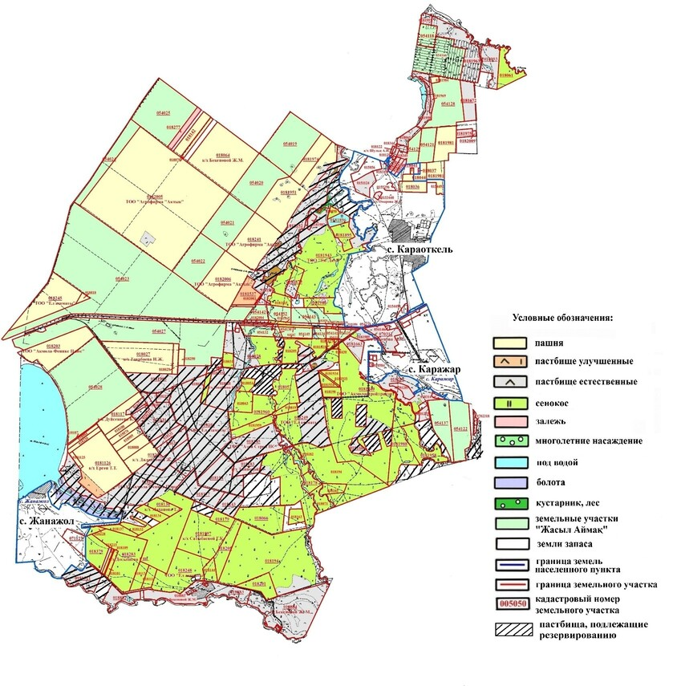

Село Коянды

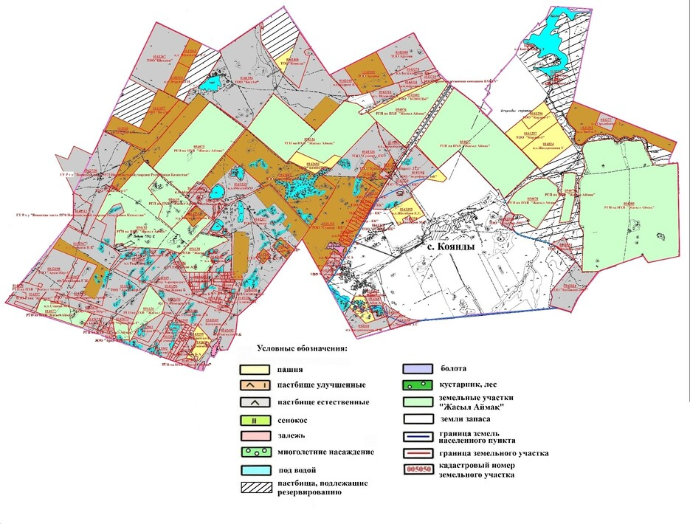

Кызылсуатский сельский округ

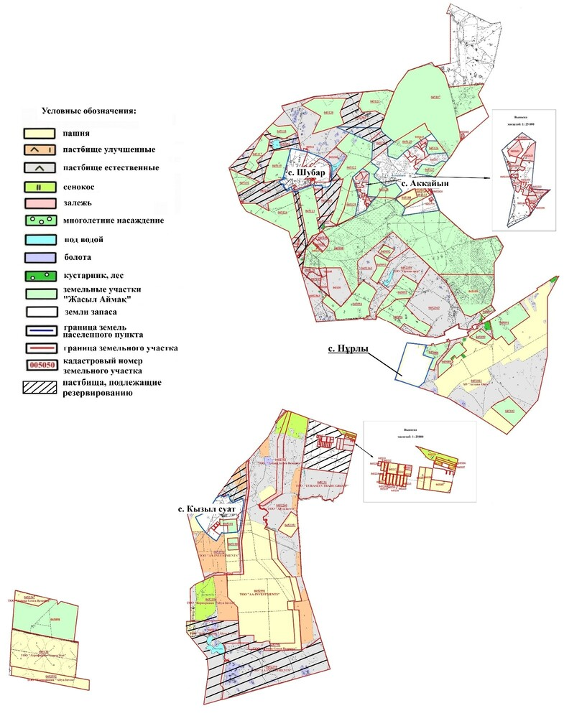

Село Мәншүк Мәметова

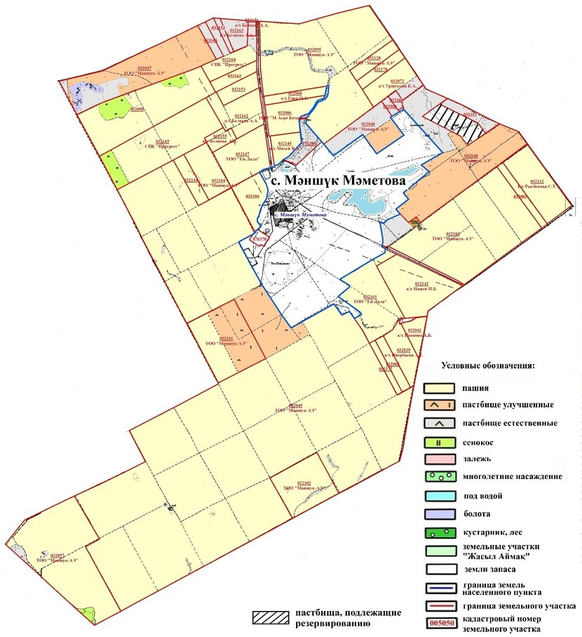

Нуресильский сельский округ

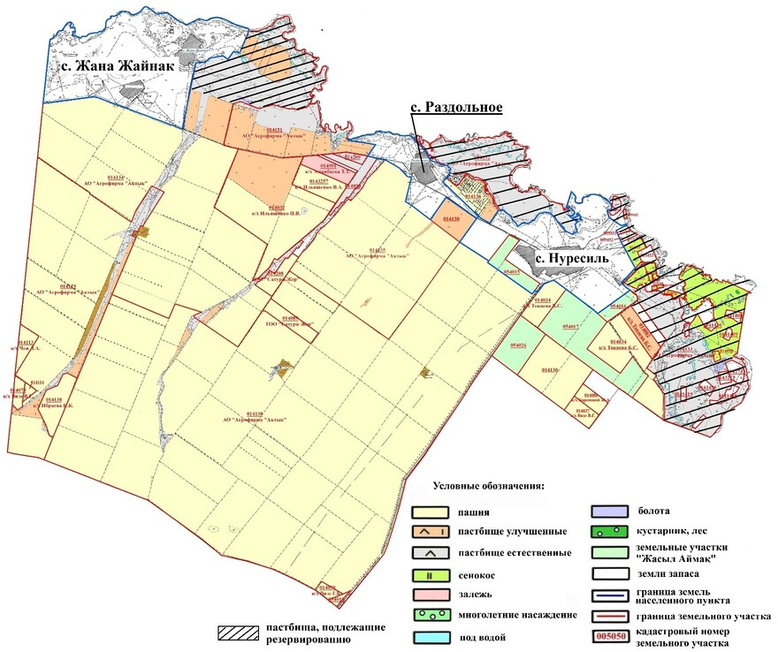

Оразакский сельский округ

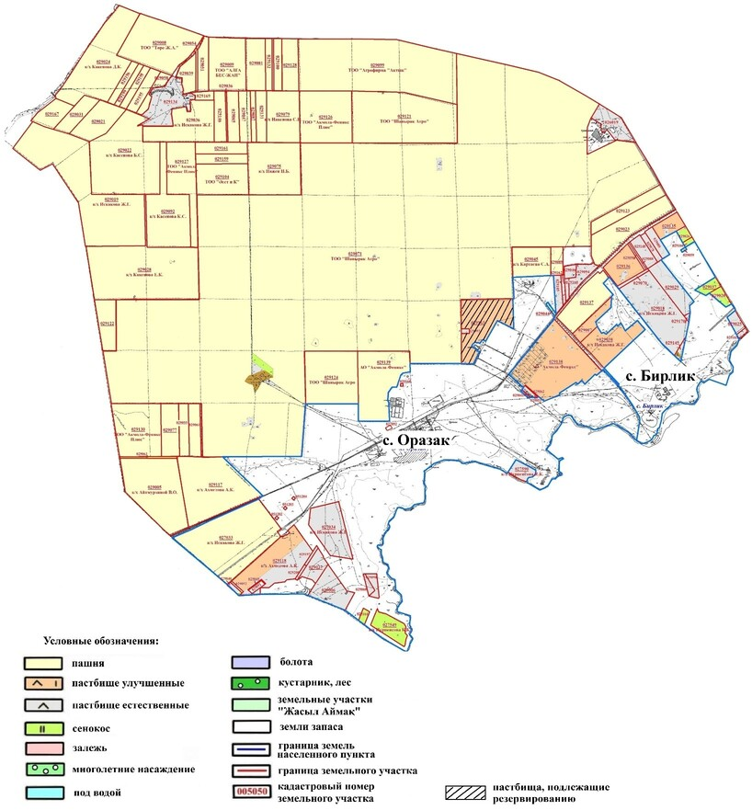

Сельский округ Рахымжана Кошкарбаева

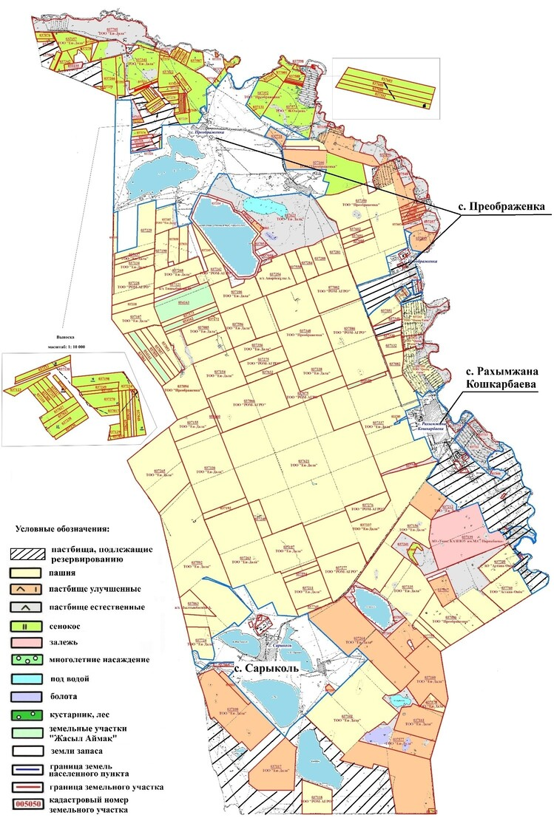

Сельский округ Родина

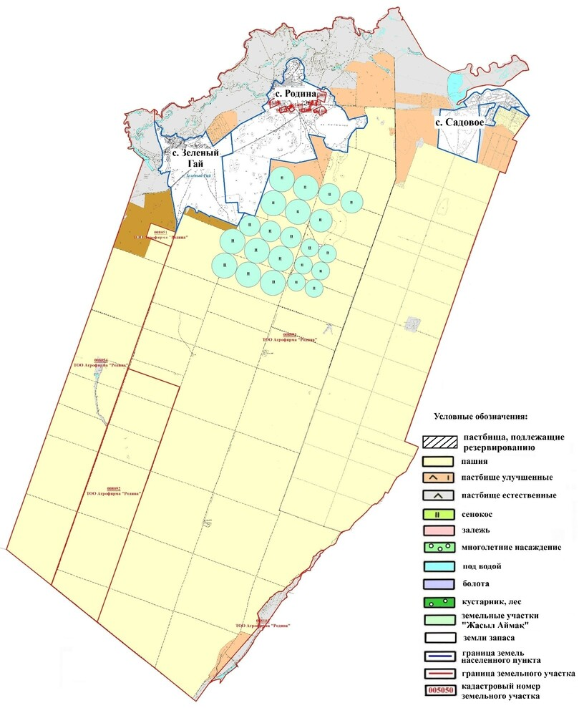

Софиевский сельский округ

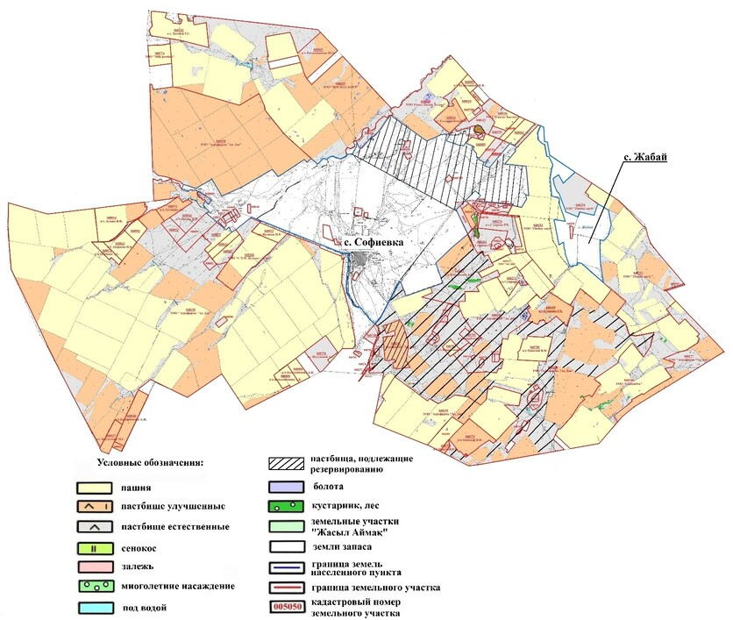

Села Талапкер, Кажымукан, Ыбырая Алтынсарина

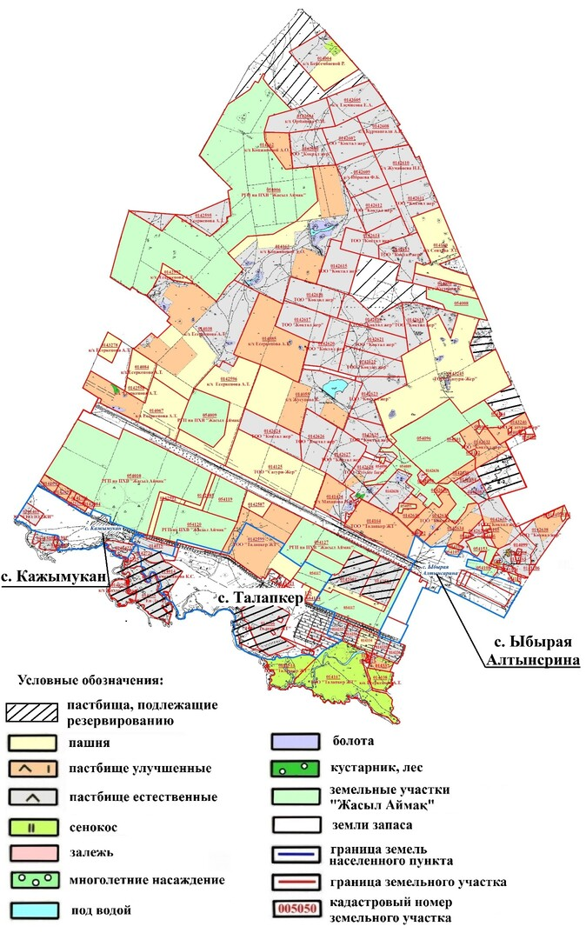

Сельский округ Тасты

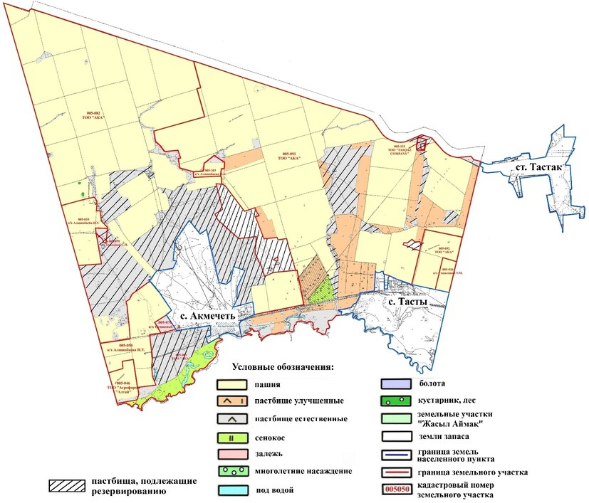

Шалкарский сельский округ

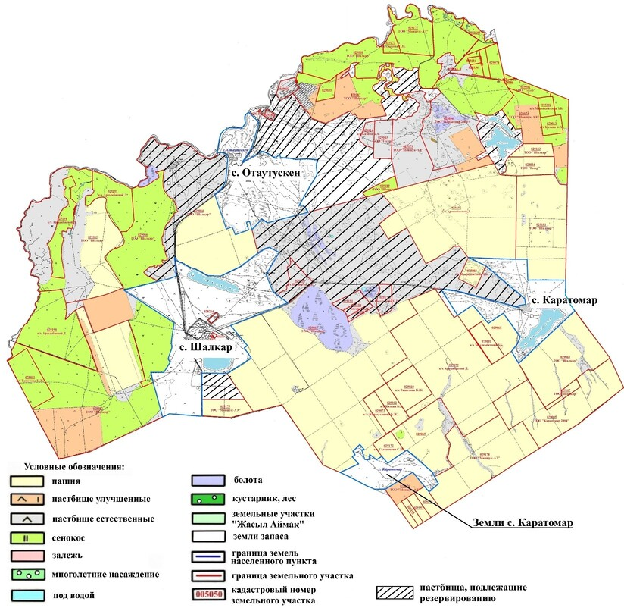

Приложение 6
к плану по управлению пастбищами и их
использованию по Целиноградскому
району на 2025-2029 годы
Требования, необходимые для рационального использования пастбищ на соответствующей административно-территориальной единице
Таблица 3. Распределение пастбищ
№ п/п | Наименование сельского округа | Код классификатора административно-территориальных объектов | Наименование населенного пункта | Необходимая площадь пастбищ для сельскохозяйственных животных населения, гектар |  |  |  | Площадь общественных пастбищ, гектар | Площадь отгонных пастбищ, гектар
 |  |  |  | Крупный рогатый скот | Мелкий рогатый скот | Лошади | Верблюды | Площадь общественных пастбищ, гектар | Площадь отгонных пастбищ, гектар
1 | 2 | 3 | 4 | 5 | 6 | 7 | 8 | 9 | 10
1 | Акмол | 116630100 | Акмол | 1728 | 597 | 1730 |  | 1922,7
2 | Акмол | 116630300 | Отемис | 2304 | 981 | 2260 |  | 578,1
3 | Арайлынский | 116655100 | Арайлы | 3072 | 469,5 | 1660 |  | 1981
4 | Арайлынский | 116655300 | Тонкерис | 2144 | 1564,5 | 2530 |  | 1526,9
5 | Арайлынский | 116655200 | Косчеку | 1448 | 871,5 | 3170 |  | 954,9
6 | Арайлынский | 116655400 | Ынтымак | 1368 | 642 | 230 |  | 538
7 | Арайлынский | 116655180 | Жайнак | 600 | 517,5 | 1440 |  | 349,7
8 | Жанаесильский | 116659100 | Жанаесиль | 2088 | 1470 | 6420 |  | 637,1
9 | Жанаесильский | 116659300 | Караменды батыра | 1032 | 577,5 | 1300 |  | 1367,2
10 | Жанаесильский | 116659200 | Мортык | 760 | 496,5 | 2130 |  | 1128,3
11 | Кабанбай батыра | 116665100 | Кабанбай батыра | 4856 | 3922,5 | 4940 |  | 2500
12 | Кабанбай батыра | 116665500 | Нура | 968 | 490,5 | 910 |  | 1757,9
13 | Кабанбай батыра | 116665400 | Кызылжар | 856 | 768 | 990 |  | 176,1
14 | Кабанбай батыра | 116665600 | Сарыадыр | 888 | 262,5 | 480 |  | 915,2
15 | Коянды | 116645100 | Коянды | 5552 | 1438,5 | 4340 | 200 | 888,4
16 | Кызылсуатский | 116652100 | Кызыл суат | 2000 | 63 | 2000 |  | 33,1
17 | Кызылсуатский | 116652200 | Аккайын | 784 | 52,5 | 330 |  | 652,2
18 | Кызылсуатский | 116652500 | Шубар | 1440 | 382,5 | 1470 |  | 248,5
19 | Кызылсуатский | Не присвоен | Нұрлы
20 | Мәншүк Мәметова | 116658100 | Мәншүк Мәметова | 1192 | 636 | 4350 |  | 2725,4
21 | Оразакский | 116649100 | Оразак | 3784 | 2386,5 | 3420 |  | 7682,7
22 | Оразакский | 116649200 | Бирлик | 1864 | 1197 | 3020 |  | 1572
23 | Рахымжана Кошкарбаева | 116667100 | Рахымжан Кошкарбаев | 3496 | 1926 | 8620 | 40 | 1545,7
24 | Рахымжана Кошкарбаева | 116667500 | Преображенка | 24 | 63 | 420 |  | 2674,1
25 | Рахымжана Кошкарбаева | 116667400 | Сарыколь | 800 | 756 | 1270 |  | 1668,6
26 | Софиевский | 116671100 | Софиевка | 3240 | 2851,5 | 8160 |  | 8765
27 | Софиевский | 116671400 | Жабай | 136 | 1,5 | 0 |  | 728,9
28 | Талапкер | 116672100 | Талапкер | 1920 | 511,5 | 3090 |  | 1228,5
29 | Кажымукан | 116672200 | Кажымукан | 1432 | 994,5 | 1480 |  | 186
30 | Ыбырая Алтынсарина | 116672500 | Ыбырая Алтынсарина | 584 | 319,5 | 670 |  | 282
31 | Тасты | 116653100 | Тасты | 1600 | 651 | 2890 |  | 1418
32 | Тасты | 116653300 | Акмечеть | 1336 | 723 | 1790 |  | 1633,4
33 | Тасты | 116653700 | Тастак | 592 | 444 | 310 |  | 807,8
34 | Шалкарский | 116673100 | Шалкар | 4552 | 1552,5 | 3930 |  | 2719,3
35 | Шалкарский | 116673300 | Отаутускен | 2792 | 633 | 2810 |  | 1564,8
36 | Шалкарский | 116673200 | Каратомар | 400 | 145,5 | 50 |  | 1828,6
37 | Жарлыкольский | 116647100 | Жалгызкудук | 5624 | 2767,5 | 15270 |  | 3821,8
38 | Жарлыкольский | 116647200 | Жарлыколь | 2744 | 2098,5 | 4110 |  | 851,1
39 | Родина | 116661100 | Родина | 64 | 49,5 | 240 | 10 | 1629,5
40 | Родина | 116661200 | Зеленый Гай | 64 | 201 | 750 |  | 1012,6
41 | Родина | 116661300 | Садовое | 544 | 183 | 1610 |  | 523,6
42 | Нуресильский | 116637100 | Нуресиль | 3656 | 2808 | 5030 |  | 1313,7
43 | Нуресильский | 116637300 | Жана Жайнак | 3288 | 1731 | 530 |  | 2124,7
44 | Нуресильский | 116637500 | Раздольное | 1272 | 828 | 1720 |  | 460
45 | Караоткельский | 116648100 | Караоткель | 6584 | 2920,5 | 6120 | 20 | 687,6
46 | Караоткельский | 116648400 | Жанажол | 2104 | 738 | 1050 |  | 700
47 | Каражар | 116648700 | Каражар | 1568 | 699 | 640 |  | 237
48 | Ақжар | 116663100 | Ақжар | 5784 | 3777 | 3470 |  | 3975,7
49 | Ақжар | 116663200 | Опан | 1216 | 225 | 290 |  | 2273,4
 | Всего |  |  | 98144 | 50385 | 125440 | 270 | 76796,8
Потребность населения по выпасу сельскохозяйственных животных личного подворья составляет 274239 гектаров.
Таблица 4. Сведения геоботанического обследования пастбищ
Сельский округ, село | Природная зона | Подзона | Тип пастбищ | Средняя урожайность пастбищ центнер/гектар
Акмол | Степная зона | Сухостепная | Разнотравно-вейниковые, пырейно- тростниковые, полынно-типчаковые. | 10,2
Ақжар | Степная зона | Сухостепная | Волосатиковоковыльно-овсецовые, типчаковые, полынно-ковыльно-кустарниковые, полынно-кокпековые, пырейно-тростниковые. | 9,7
Арайлынский | Степная зона | Сухостепная | Овсецово-типчаково-таволговые, ковылково-типчаковые, полынно-типчаковыми, кокпеково-чернополынными, вейниково-разнотравные-пырейные. | 11,3
Жанаесильский | Степная зона | Сухостепная | Ковыльно-типчаковые, полынно-типчаковые, кокпековые, кокпеково-чернополынные, вейниково-разнотравно -пырейные. | 8,8
Жарлыкольский | Степная зона | Сухостепная | Кокпековые, кокпеково-полынные- биюргуновые, ковыльно-типчаково-ксерофитноразнотравные, пырейные, типчаково-ковыльные, полынно-типчаковые. | 9,8
Кабанбай батыра | Степная зона | Сухостепная | Ковыльно-типчаковые, полынно-типчаковыми, кокпеково-чернополынными, вейниково-разнотравные-пырейные, злаково-разнотравные. | 8,7
Караоткельский, Каражар | Степная зона | Сухостепная | Вейниково-разнотравные, пырейно-тростниковые. | 9,2
Коянды | Степная зона | Сухостепная | Ковыльно-типчаковые, полынно-типчаковые, кокпеково-чернополынные, волосатиковоковыльно-овсецово-типчаковые, полынно-ковыльно-кустарниковые, пырейно-тростниковые. | 9,1
Кызылсуатский | Степная зона | Сухостепная | Ковыльно-типчаковые, полынно-типчаковые, кокпековыми и кокпеково-чернополынными, вейниково-разнотравные. | 16,8
Мәншүк Мәметова | Степная зона | Сухостепная | Пырейно-разнотравно-вейниковые, ковыльно-типчаково-кокпековые, кокпеково-полынные-биюгуновые. | 9,5
Нуресильский | Степная зона | Сухостепная | Разнотравно-вейниковые, пырейно- тростниковые, ковыльно-типчаковые, полынно-типчаково-кокпековые. | 18,4
Оразакский | Степная зона | Сухостепная | Ковыльно-типчаковые, злаково-разнотравные, разнотравно-злаковые, вейниково-разнотравные, пырейно-тростниковые. | 20,4
Рахымжана Кошкарбаева | Степная зона | Сухостепная | Ковыльно-типчаковые, полынно-типчаковые, кокпеково-чернополынные, разнотравно-пырейные, кокпеково-полынные-биюргуновые. | 8,5
Родина | Степная зона | Сухостепная | Разнотравно-вейниковые, пырейно- тростниковые, полынно-типчаковые. | 9,2
Софиевский | Степная зона | Сухостепная | Ковыльно-овсецово-типчаковые, полынно-ковыльно-кустарниковые, полынно-кокпеково-разнотравные, пырейно-ковыльно-типчаковые, полынно-типчаковые, кокпековые. | 8,6
Талапкер, Кажымукан, Ыбырая Алтынсарина | Степная зона | Сухостепная | Ковыльно-типчаковые, полынно-типчаковые, кокпековыми и кокпеково-чернополынными, вейниково-разнотравные. | 17,0
Тасты | Степная зона | Сухостепная | Ковыльно-типчаковые, полынно-типчаковыми, кокпековыми и кокпеково-чернополынными, вейниково-разнотравные. | 17,4
Шалкарский | Степная зона | Сухостепная | Вейниково-разнотравные, пырейные – тростниковые, ковыльно-типчаковые, полынно-типчаковыми- кокпековые. | 19,1
Таблица 5. Сведения по распределению пастбищ для размещения маточного (дойного) поголовья крупно рогатого скота в разрезе населенных пунктов
№ | Наименование сельского округа | Наименование населенного пункта | Площадь общественных пастбищ, гектар | Количество дойных коров, голов | Норма потребности пастбищ на 1 голову, (гектар) | Потребность пастбищ, (гектар)
1 | Акмол | Акмол | 1922,7 | 132 | 8,5 | 1122
2 |  | Отемис | 578,1 | 159 | 8,5 | 1351,5
3 | Арайлынский | Арайлы | 1981 | 270 | 8,5 | 2295
4 |  | Тонкерис | 1526,9 | 204 | 8,5 | 1734
5 |  | Косчеку | 954,9 | 133 | 8,5 | 1130,5
6 |  | Ынтымак | 538 | 127 | 8,5 | 1079,5
7 |  | Жайнак | 349,7 | 71 | 8,5 | 603,5
8 | Жанаесильский | Жанаесиль | 637,1 | 146 | 8,5 | 1241
9 |  | Караменды батыра | 1367,2 | 69 | 8,5 | 586,5
10 |  | Мортык | 1128,3 | 60 | 8,5 | 510
11 | Кабанбай батыра | Кабанбай батыра | 2500 | 374 | 8,5 | 3179
12 |  | Нура | 1757,9 | 77 | 8,5 | 654,5
13 |  | Кызылжар | 176,1 | 59 | 8,5 | 501,5
14 |  | Сарыадыр | 915,2 | 85 | 8,5 | 722,5
15 | Коянды | Коянды | 888,4 | 492 | 8,5 | 4182
16 | Кызылсуатский | Кызыл суат | 33,1 | 89 | 8,5 | 756,5
17 |  | Аккайын | 652,2 | 23 | 8,5 | 195,5
18 |  | Шубар | 248,5 | 109 | 8,5 | 926,5
19 |  | Нұрлы |  |  | 8,5
20 | Мәншүк Мәметова | Мәншүк Мәметова | 2725,4 | 75 | 8,5 | 637,5
21 | Оразакский | Оразак | 7682,7 | 383 | 8,5 | 3255,5
22 |  | Бирлик | 1572 | 184 | 8,5 | 1564
23 | Рахымжан Кошкарбаев | Рахымжан Кошкарбаев | 1545,7 | 213 | 8,5 | 1810,5
24 |  | Преображенка | 2674,1 | 3 | 8,5 | 25,5
25 |  | Сарыколь | 1668,6 | 52 | 8,5 | 442
26 | Софиевский | Софиевка | 8765 | 211 | 8,5 | 1793,5
27 |  | Жабай | 728,9 | 17 | 8,5 | 144,5
28 | Талапкер | Талапкер | 1228,5 | 229 | 8,5 | 1946,5
29 | Кажымукан | Кажымукан | 186 | 179 | 8,5 | 1521,5
30 | Ыбырая Алтынсарина | Ыбырая Алтынсарина | 282 | 0 | 8,5 | 0
31 | Тасты | Тасты | 1418 | 94 | 8,5 | 799
32 |  | Акмечеть | 1633,4 | 109 | 8,5 | 926,5
33 |  | Тастак | 807,8 | 41 | 8,5 | 348,5
34 | Шалкарский | Шалкар | 2719,3 | 289 | 8,5 | 2456,5
35 |  | Отаутускен | 1564,8 | 153 | 8,5 | 1300,5
36 |  | Каратомар | 1828,6 | 21 | 8,5 | 178,5
37 | Жарлыкольский | Жалгызкудук | 3821,8 | 371 | 8,5 | 3153,5
38 |  | Жарлыколь | 851,1 | 197 | 8,5 | 1674,5
39 | Родина | Родина | 1629,5 | 1 | 8,5 | 8,5
40 |  | Зеленый Гай | 1012,6 | 3 | 8,5 | 25,5
41 |  | Садовое | 523,6 | 36 | 8,5 | 306
42 | Нуресильский | Нуресиль | 1313,7 | 213 | 8,5 | 1810,5
43 |  | Жана Жайнак | 2124,7 | 161 | 8,5 | 1368,5
44 |  | Раздольное | 460 | 69 | 8,5 | 586,5
45 | Караоткельский | Караоткель | 687,6 | 394 | 8,5 | 3349
46 |  | Жанажол | 700 | 127 | 8,5 | 1079,5
47 | Каражар | Каражар | 237 | 94 | 8,5 | 799
48 | Ақжар | Ақжар | 3975,7 | 260 | 8,5 | 2210
49 |  | Опан | 2273,4 | 70 | 8,5 | 595
 | Всего |  | 76796,8 | 6928 |  | 58888
Таблица 6. Сведения об объектах пастбищной инфраструктуры и о сервитутах для прогона сельскохозяйственных животных
№ п/п | Объекты пастбищной инфраструктуры | Количество действующих объектов пастбищной инфраструктуры, единиц | Количество объектов пастбищной инфраструктуры требующих строительства (реконструкции), единиц | Протяженность, километров | Площадь, тысяч квадратных метров
1 | 2 | 3 | 4 | 5 | 6
1. | Обводнительные сооружения (скважины, трубчатые и шахтные колодцы, копани)
2. | Сооружения, мосты, дороги
3. | Скотопрогонные трассы, скотоостановочные и водопойные площадки
4. | Емкости для купки овец, кошары и отгороженные места, ограждения пастбищ, изгороди (в том числе электроизгороди), загоны для загонно-порционного выпаса сельскохозяйственных животных
5. | Расколы для ветеринарной обработки сельскохозяйственных животных | 1
6. | Сооружения и объекты, предназначенные для обеспечения электрической и тепловой энергией, объекты по использованию возобновляемых и альтернативных источников энергии
7. | Объекты водоснабжения и другие виды жизнеобеспечения, сооружения для сезонного проживания персонала и иное имущество, необходимое для содержания и использования пастбищ
8. | Скотомогильники (биотермические ямы)
Таблица 7. Численность поголовья сельскохозяйственных животных из базы данных идентификации сельскохозяйственных животных
№ п/п | Код поселка, села, сельского округа по классификатору административно-территориальных объектов | Наименование поселка, села, сельского округа | Численность поголовья, голов
№ п/п |  | Наименование поселка, села, сельского округа | Крупного рогатого скота | Мелкого рогатого скота | Лошадей | Верблюдов
1 | 2 | 3 | 7 | 8 | 9 | 10
1 | 116630000 | Акмол | 362 | 996 | 467
2 | 116663000 | Ақжар | 1150 | 2518 | 1018
3 | 116655000 | Арайлынский | 1461 | 3115 | 987
4 | 116659000 | Жанаесильский | 1327 | 2283 | 932
5 | 116647000 | Жарлыкольский | 2300 | 3432 | 995
6 | 116665000 | Кабанбай батыра | 4234 | 3388 | 1068
7 | 116648700 | Каражар | 466 | 1088 | 524
8 | 116648000 | Караоткельский | 884 | 2533 | 968 | 2
9 | 116672200 | Кажымукан | 398 | 1036 | 326
10 | 116645000 | Коянды | 681 | 1543 | 1541 | 20
11 | 116652000 | Кызылсуатский | 422 | 243 | 333
12 | 116658000 | Мәншүк Мәметова | 168 | 717 | 370
13 | 116637000 | Нуресильский | 1010 | 3577 | 1243
14 | 116649000 | Оразакский | 794 | 2471 | 750
15 | 116667000 | Рахымжана Кошкарбаева | 4912 | 2254 | 1053 | 4
16 | 116661000 | Родина | 10588 | 384 | 762 | 1
17 | 116671000 | Софиевский | 1741 | 3336 | 1553
18 | 116672000 | Талапкер | 316 | 428 | 269
19 | 116653000 | Тасты | 916 | 1212 | 508
20 | 116673000 | Шалкарский | 2301 | 2182 | 1480
21 | 116672500 | Ыбырая Алтынсарина | 186 | 600 | 702
 | Итого: |  | 36617 | 39336 | 17849 | 27
Таблица 8. Данные о количестве гуртов, отар, табунов, сформированных по видам и половозрастным группам сельскохозяйственных животных
№ п/п | Наименование села, сельского округа | Количество гуртов, отар, табунов
№ п/п | Наименование села, сельского округа | Крупного рогатого скота |  |  |  | Мелкого рогатого скота |  |  | Лошадей
№ п/п | Наименование села, сельского округа | быков | коров | телок | бычков | овец и коз | молодняка (ярок, козочек) | молодняка, (баранчиков, козликов) | жеребцов, кобыл | молодняка
1 | Акмол |  | 1 | 1 |  | 1 |  |  | 1
2 | Ақжар |  | 2 | 3 |  | 2 |  |  | 2
3 | Арайлынский |  | 4 |  |  | 4 |  |  | 3
4 | Жанаесильский |  | 4 |  |  | 3 |  |  | 2
5 | Жарлыкольский |  | 2 | 1 |  | 4 |  |  | 4
6 | Кабанбай батыра |  | 3 |  |  | 5 |  |  | 1
7 | Караоткельский |  | 3 |  |  | 1 |  |  | 1
8 | Каражар |  | 1
9 | Кажымукан |  | 1 |  |  | 1
10 | Коянды |  | 3 |  |  | 2 |  |  | 2 | 2
11 | Кызылсуатский |  | 0 |  |  | 0 |  |  | 0
12 | Мәншүк Мәметова |  | 1 |  |  | 1 |  |  | 1
13 | Нуресильский |  | 3 |  |  | 4 |  |  | 3
14 | Оразакский |  | 2 | 2 |  | 2 |  |  | 2
15 | Рахымжана Кошкарбаева |  | 4 | 1 |  | 3 |  |  | 4
16 | Родина |  | 1 |  |  | 2 |  |  | 2
17 | Софиевский |  | 2 | 2 |  | 2 |  |  | 2
18 | Талапкер |  | 3 |  |  | 0 |  |  | 0
19 | Тасты |  | 3 |  |  | 2 |  |  | 1
20 | Шалкарский |  | 3 | 2 |  | 1 |  |  | 2
21 | Ыбырая Алтынсарина
 |  |  | 46 | 12 | 0 | 40 | 0 | 0 | 33 | 2

© 2012. РГП на ПХВ «Институт законодательства и правовой информации Республики Казахстан» Министерства юстиции Республики Казахстан

